Санкт-Петербургский государственный университет

СТАНИСЛАВСКАЯ Ольга Игоревна

Выпускная квалификационная работа

Проекты редевелопмента городских территорий и вопросы их совершенствования в современной России (на примере «серого пояса» Санкт-Петербурга»)

Уровень образования: магистратура
Направление 21.04.02 «Землеустройство и кадастры»
Основная образовательная программа ВМ.5672 «Управление объектами недвижимости и развитием территорий»

Научный руководитель:
д-р экон. наук, проф. СПбГУ
Максимов Сергей Николаевич

Рецензент:
канд. геогр. наук, доц.
РГПУ им. А. И. Герцена
Дворников Юрий Валерьевич

Санкт-Петербург
2022
АННОТАЦИЯ
Выпускная квалификационная работа на тему: «Проекты редевелопмента городских территорий и вопросы их совершенствования в современной России (на примере «серого пояса» Санкт-Петербурга»)» состоит из трёх разделов, иллюстрирована таблицами, рисунками, картосхемами, общим объемом работы – 67 страниц, список источников содержит 74 наименования.
Ключевые слова: редевелопмент, проекты, проблемы, «серый пояс».
Целью ВКР было предложение правовых, организационных и экономических мер по решению проблем редевелопмента. Объект исследования – состоявшиеся проекты редевелопмента в «сером поясе» Санкт-Петербурга. Предмет исследования – проблемы редевелопмента территорий в России.
В первой главе рассматриваются теоретические аспекты исследования, посвященные мировому и отечественному опыту редевелопмента. Во второй главе проводится анализ современного состояния «серого пояса» Санкт-Петербурга. Приводятся примеры частичного и полного редевелопмента. Также во второй главе даётся характеристика «Измайловской перспективы», описывается история этой территории, сложности в реализации и современное состояние. Третья глава посвящена предложению направлений совершенствования проектов редевелопмента в России.
Теоретическая значимость работы заключается в возможности использования полученных результатов при изучении дисциплины «Управление девелопментом». Практическая значимость состоит в разработке конкретных предложений и рекомендаций по совершенствованию проектов редевелопмента.

СОДЕРЖАНИЕ

ВВЕДЕНИЕ | 4
Глава 1. РЕДЕВЕЛОПМЕНТ НЕДВИЖИМОСТИ, И ЕГО МИРОВОЙ ОПЫТ | 6
1.1. Проекты редевелопмента, их особенности и классификация | 6
1.2. Зарубежный и отечественный опыт редевелопмента | 13
Глава 2. ПРОБЛЕМЫ ПРОЕКТОВ РЕДЕВЕЛОПМЕНТА В «СЕРОМ ПОЯСЕ» САНКТ-ПЕТЕРБУРГА | 22
2.1. Современное состояние и проблемы редевелопмента «серого пояса» Санкт-Петербурга | 22
2.2. Проект «Измайловская перспектива» как пример редевелопмента территорий | 29
Глава 3. НАПРАВЛЕНИЯ СОВЕРШЕНСТВОВАНИЯ ПРОЕКТОВ РЕДЕВЕЛОПМЕНТА В РОССИИ | 41
3.1. Правовые и организационные направления решения проблем редевелопмента | 41
3.2. Экономические аспекты решения проблем редевелопмента | 52
ЗАКЛЮЧЕНИЕ | 60
СПИСОК ИСПОЛЬЗОВАННОЙ ЛИТЕРАТУРЫ | 63

ВВЕДЕНИЕ
Реализованные проекты редевелопмента территорий оказывают большое позитивное влияние на развитие города. Они помогают преобразовывать как физические параметры городской среды (изменение архитектуры, увеличение безбарьерной среды для маломобильных групп населения), так и экономико-социальные (запуск новых экономических процессов в городе, увеличение доступности и спроса на жильё, появление новых рабочих мест).
Актуальность темы данной работы связана со значительным распространением исследуемого явления. Редевелопмент важен для городских жителей, городских властей и девелоперов. Для горожан важно появление новых объектов разного класса на рынке недвижимости, открытие новых общественных пространств, что в совокупности с другими факторами будет являться важным элементом формирования комфортной городской среды; для городских властей важно привлечение новых капиталов, поступление налогов в городской бюджет, равномерное развитие города; для застройщиков редевелопмент – это практически единственная возможность реализовать крупный проект в центральной или околоцентальной части города. Интерес к редевелопменту территорий в России возрастает с каждым годом. Это связано с увеличением площадей крупных городов из-за масштабного освоения городских окраин, а также с физическим и моральным износом объектов недвижимости.
Объект исследования – состоявшиеся проекты редевелопмента в «сером поясе» Санкт-Петербурга.
Предмет исследования – проблемы редевелопмента территорий в России.
Цель исследования – предложить правовые, организационные и экономические меры по решению проблем редевелопмента.
Данная цель обусловила постановку следующих задач.
Задачи исследования:
• Выявить особенности и ознакомиться с классификациями проектов редевелопмента;
• Изучить мировой и отечественный опыт редевелопмента;
• Проанализировать проблемы редевелопмента в «сером поясе» Санкт-Петербурга;
• Предложить направления по решению экономических, правовых и организационных проблем редевелопмента в России.
Методологическая база работы представлена как теоретическими (анализ, классификация, конкретизация, обобщение), так и практическими методами (описание, сравнение, SWOT-анализ).
Работа, общим объемом 67 страницы, состоит из трех глав, введения и заключения. Иллюстрирована таблицами, рисунками, картосхемами. Список источников содержит 74 наименования.

Глава 1. РЕДЕВЕЛОПМЕНТ НЕДВИЖИМОСТИ, И ЕГО МИРОВОЙ ОПЫТ
1.1. Проекты редевелопмента, их особенности и классификация
Определение редевелопмента неразрывно связано с понятием девелопмент. Под ним в экономической литературе понимается материальное преобразование объекта недвижимости, которое обеспечивает превращение его в другой, новый объект, обладающий стоимостью большей, чем стоимость исходного объекта. С юридической точки зрения девелопмент – выполнение строительных, земляных и иных работ на поверхности и под землёй и/или осуществление каких-либо материальных изменений в использовании зданий или участков земли (Максимов, 2017).
Редевелопмент территорий стоит понимать, как процесс перепрофилирования территории с полной или частичной сменой функционального значения этой территории. С помощью редевелопмента становится возможно использование заброшенных территорий внутри города. Механическое расширение города за его пределы нерационально. Прежде чем увеличивать площадь города надо проанализировать рациональность использования городских земель. В уже сложившихся и плотно застроенных городах редевелопмент часто является единственным вариантом развития города дальше.
В экономической литературе редевелопмент определяется как способ вторичной застройки в городской черте с помощью реконструкции старых и строительства новых зданий и целых кварталов с привлечением внебюджетных средств (Талонов, 2017).
Также о редевелопменте часто говорится, как о процессе изменения функционального назначения объекта недвижимости для получения большей прибыли от него с помощью изменения планировки, реконструкции или полного сноса объекта.
Существует определение редевелопмента как процесса изменения функционального назначения объекта недвижимости для повышения прибыли, приносимой этим объектом, осуществляемого путем изменения архитектуры, планировки, элементов декора здания, полной или частичной реконструкции, либо ликвидации здания. С помощью редевелопмента, подвергающаяся ему территория, получает инвестиции для развития. Происходит преобразование пришедшего в упадок района, оживление бизнеса, создания новых рабочих мест и жилищного сектора (Талонов, 2017).
В русском языке редевелопмент часто называют перезастройкой. Но в этой работе будет использоваться термин редевелопмент, так как это уже устоявшийся международный термин.
С учетом всего вышесказанного, следует сделать вывод, что редевелопмент – полная или частичная смена функционального назначения территории разного масштаба (от здания до одного или нескольких кварталов) с целью получения большей прибыли, чем получавшие ранее существовавшие на этой территории объекты недвижимости.
Редевелопмент не стоит путать с реновацией, реставрацией, реконструкцией, джентрификацией и ревитализацией. Однако такое часто происходит из-за того, что в основе всех этих процессов заложены изменение, улучшение и благоустройство пространства.
Реставрация (лат. restavratio - восстановление) – укрепление и восстановление поврежденных или разрушенных культурных или исторических объектов. В ходе реставрации применяются материалы, максимально приближенные к тем, что использовались изначально, а также исправляются дефекты и деформации.
Реконструкция (лат. re - снова, опять и constructio - построение) – изменение технических и экономических показателей здания с помощью строительных и отделочных работ. Для реконструкции, в отличие от реставрации, первоочередной целью является восстановление функциональных качеств здания, а не его внешнего вида. В ходе реконструкции может измениться назначение здания.
Джентрификация (англ. gentrification – облагораживание) – одни из видов редевелопмента, облагораживание пришедших в упадок городских кварталов путём благоустройства и последующего привлечения более состоятельных жителей. Термин используется с 1960-х годов и всегда по отношению к бедным или рабочим кварталам.
Ревитализация (лат. re - возобновление и vita - жизнь) – частный случай редевелопмента, означает буквально «оживление» территории или объекта, которые больше не функционируют. Преобразуют объекты, имеющие историческую или архитектурную ценность и защищенные законодательством от сноса. Зачастую применяется к бывшим промышленным комплексам, находящимся в черте города, сегодня заброшенным (Шалина, Степанова, 2019). В процессе ревитализации используется комплексный подход с целью сохранения самобытности, аутентичности и идентичности городской среды. Ревитализация сильно связана с социальной стороной городского пространства и призвана обеспечивать людей качественной и благоприятной средой обитания.
Реновация (лат. renovatio - обновление, возобновление, ремонт) – улучшение качественных характеристик объекта с помощью реставрации, реконструкции, капитального ремонта или сноса объектов. На капитальный ремонт во многих случаях приходится затрачивать больше средств, чем на возведение нового объекта. Поэтому обычно дома, попавшие в эту программу, просто сносят, а жильцы получают новые квартиры (Шалина, Степанова, 2019).
Рисунок 1. Соотношение понятий (рисунок автора)
Большого количества крупных трудов, посвященных теме редевелопмента территорий в российской науке нет. Регулярно на тему редевелопмента пишутся статьи научными сотрудниками (например, на сайтах «КиберЛенинка» и «eLibrary.Ru» в сети Интернет), выпускаются статьи в градостроительных и архитектурных журналах (примерами могут служить журналы «Проект Россия», «Деловой Петербург» и др.), опубликовываются интервью с урбанистами и архитекторами. Однако эти труды часто посвящены одному (вероятнее всего недавно реализованному) проекту редевелопмента, а не рассмотрению этого явления в целом.
Особенности проектов редевелопмента
Часто встречающимися особенностями проектов редевелопмента можно считать:
- Большое количество участников проекта редевелопмента (органы власти, инвесторы, местные жители) и большая вероятность конфликта интересов.
Как следствие, появление протестных инициативных групп и общественных движений. Вариант решения проблемы – формирование встречного общественного мнения, работа с органами власти, депутатами, СМИ.
- Наличие на территории, подвергаемой редевелопменту, объектов культурного наследия, наличие градостроительных ограничений и обременений.
Выявление на территории объекта культурного наследия может в значительной мере изменить реальные технико-экономические показатели будущих объектов, возможно появление охранных зон или обременений. Следует предварительно получить в региональном органе по охране объектов культурного наследия справок о режиме землепользования и наличии объекта культурного наследия и провести учет возможных обременений в организационной и финансовой модели проекта.
- Длительный период реализации проекта.
Существует риск изменения спроса и предложения, валютных колебаний, инфляционных процессов, рост конкуренции. Следует рассчитать нескольких финансовых моделей реализации проекта с учетом различных финансово-экономических прогнозов. В отличии от срока реализации типичного девелоперского проекта (жилой комплекс на 550 квартир), который составляет 3,5 года (со времени получения разрешения на строительство до постановки на кадастровый учёт), срок реализации редевелоперского проекта в среднем дольше на 1-2 года.
- Сложности при разработке масштабного проекта.
Если речь идет о большой территории, то, возможно, потребуется подготовить проект планировки данной территории, что может занять полтора-два года. Если же необходимо изменить плотность застройки или назначение земельного участка, то нужно будет вносить изменения в правила землепользования и застройки, на это может потребоваться еще год.
- Отсутствие достоверных и полных исходных данных о территории, подвергаемой редевелопменту.
Несоответствие технических паспортов зданий их реальному состоянию и технико-экономическим показателям (ТЭПам). Следует выполнять обмеры и визуальные обследования на этапе планирования редевелопмента территории, а также осуществить сбор архивных данных, учесть в бюджете проекта необходимость рекультивации территории или приведения этой территории в соответствие экологическим нормам.
- Наличие на территории, подвергаемой редевелопменту, объекта недвижимости необычной архитектуры, который не является объектом культурного наследия.
В случае сохранения и приспособления объекта возможно его трансформировать в креативное пространство, арт-объект, офисный центр или апартаменты. Следует привлечь архитекторов, имеющих опыт реализации подобных проектов ещё на стадии формирования концепции редевелопмента.
- Наличие на территории, подвергаемой редевелопменту, объекта недвижимости с необычными конструктивными особенностями.
При сносе и демонтаже таких объектов (в условиях крайней стесненности, с глубоким заложением фундаментов и т.д.) стоимость работ по их ликвидации может в разы превышать стоимость сноса стандартного объекта-аналога.
Классификация проектов редевелопмента
Существуют классификации видов редевелопмента по функции, по типу промышленного здания (при редевелопменте промышленных территорий), по масштабности проекта.
В функциональном отношении можно выделить:
• Редевелопмент с сохранением промышленной функции или поверхностный редевелопмент;
• Редевелопмент с частичной рефункционализацией или частичный редевелопмент;
• Редевелопмент с полной рефункционализацией или полный редевелопмент.
Редевелопмент с сохранением промышленной функции, как правило, не подразумевает серьезных изменений существующих объектов. Редевелопменту подвергаются, например, административные здания или отдельные цеха. В этом случае не требуется кардинальное изменения транспортных путей, подъездных дорог и объектов инженерной инфраструктуры.
Частичный редевелопмент подразумевает переразвитие городских территорий и частично объектов, с модернизацией или обновлением существующих транспортных развязок и инженерных сетей. То есть используется имеющийся земельный участок и некоторые существующие объекты, которые, как правило, проходят процесс реконструкции или модернизации.
Редевелопмент с полной рефункционализацией подразумевает изменение целевого назначения земельного участка, согласование нового проекта и прокладка новых инженерных сетей, организацию новых транспортных развязок. В таком случае промышленные объекты становятся современными торговыми или торгово-развлекательными центрами, специализированными или продуктовыми супермаркетами, а также бизнес-центрами или крупными логистическими комплексами. Полный редевелопмент в обязательном порядке предполагает проведение комплекса маркетинговых исследований, разработку концепции проекта и его согласование, проработку архитектурной идеи, ведь правильное функциональное назначение в будущем будет определять доходность объекта. Данный вид редевелопмента использует исключительно земельный участок (Быстров, 2008).
Также можно проклассифицировать объекты редевелопмента промышленных территорий по типу промышленного здания. Можно выделить:
- Складские помещения;
- Производственные цеха;
- Здания смешанного назначения;
- Доки.
Примерами редевелопмента складских помещений могут служить комплекс Empire Stores в Нью-Йорке (перепрофилирован из склада кофейной компании в многофункциональный центр), бизнес-инкубатор Station F в Париже (перепрофилирован из железнодорожного склада в кампус стартапов).
Такие реализованные проекты, как офисное здание класса А (ранее –сахарный завод) Arbuckle Brothers Company в Нью-Йорке, креативное пространство LX Factory в Лиссабоне (ранее текстильная фабрика) – примеры редевелопмента производственных цехов.
К редевелопменту зданий смешанного назначения стоит отнести проекты, не подходящие под первую и вторую категории.
Особо хочется выделить редевелопмент доков. Из-за контактирования таких объектов с водой, возможности получить в результате объект капитального строительства с видовыми характеристиками, девелоперы часто мечтают получить такую территорию. Самыми известными примерами являются район Доклендс в Лондоне, Альберт-Док в Ливерпуле.
Также редевелопмент можно разделить на территориальный и объектный.
Территориальный редевелопмент характеризуется крупномасштабностью проекта (снос всех или некоторых и строительство новых объектов капитального строительства, перенос промышленных предприятий, реконструкция инженерных коммуникаций). В случае реконструкции исторических зданий, которые находятся на территории проекта редевелопмента, нужно опираться на комплексный анализ будущего проекта. Этот комплексный анализ должен в себя включать:
- Сохранение исторического фасада здания;
- Возможность совмещения проектируемых и реконструируемых объектов с планами развития окружающих территорий;
- Соответствие реконструируемых и проектируемых площадей по площади, коммуникациям, назначению для потенциальных покупателей и арендаторов объекта;
- Возможность увеличения нагрузок на действующую инфраструктуру.
Работа над проектами такого масштаба должна просчитывать возможность всех рисков и иметь прогнозы.
Объектный редевелопмент связан с перепрофилированием существующих объектов недвижимости. Этот вид редевелопмента характеризуется небольшой масштабностью проекта. Примером объектного редевелопмента может служить перепрофилирование цеха завода в офисно-складской комплекс. Важно отметить, что при создании складского комплекса необходимо провести логистический анализ и проработку всех возможных требований будущих арендаторов.
Объектный редевелопмент позволяет создавать уникальные проекты при условии сохранения исторического имиджа объекта, фасада и конструктивных элементов, демонстрируя возможности широкого применения принципов редевелопмента к зданиям различного назначения. Такими объектами являются отель «Katajanokka» в Хельсинки (бывшая тюрьма), многофункциональный комплекс «Gasometer» в Вене (газовые хранилища в прошлом) (Талонов, 2017).
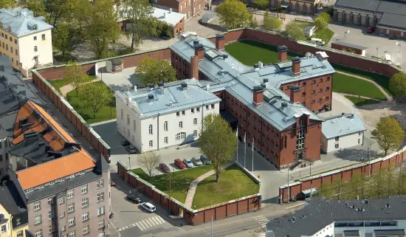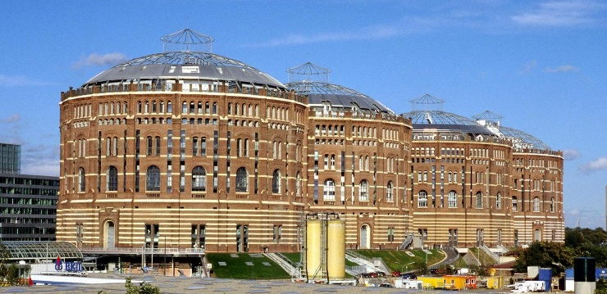
Рисунок 2. Отель «Katajanokka» | Рисунок 3. Многофункциональный комплекс «Gasometer»6

1.2. Зарубежный и отечественный опыт редевелопмента
Редевелопмент старых зданий – главный градостроительный принцип городов с историей. В Европе редевелопмент, причем именно применительно к жилым зданиям, появился еще до того, как в градостроительстве и архитектуре возникло соответствующее понятие. Началом редевелопмента можно считать середину XX века – время перестройки промышленных зданий в Европе и в Америке. Главный мотивы: экономическая целесообразность (чаще было перестраивать дешевле, чем строить с нуля) и уважение к истории, усилившиеся после Второй Мировой войны. Для людей стало важным сохранить исторический облик городов. Считается, что сам термин «редевелопмент» возник в США в 1940-е гг., когда власти столкнулись с большим количеством пришедших в упадок бывших промышленных районов.
Самыми известными осуществленными проектами редевелопмента можно считать Хафенсити, Доклендс и Хадсон-Ярдс.
Хафенсити – бывший портовый район Гамбурга, логично встроенный в общую городскую среду район площадью 157 га. Территория превратилась в новый мультифункциональный район с офисами, жильем, общественными и деловыми пространствами, с яркой и в то же время созвучной городу архитектурой. Новая застройка увеличила площадь жилого центра на 40% – по влиянию на город такой проект можно назвать беспрецедентным. За реализацию проекта отвечает специально созданная компания Hafencity Hamburg Gmbh, которая на 100% принадлежит городу. На вырученные средства от продажи земли инвесторам компания выполняет социальные обязательства перед будущими жителями: создает инфраструктуру, возводит культурные сооружения, обустраивает общественные пространства. Хафенсити славится своей дружелюбной городской средой, доступом к воде, зелёными крышами и архитектурной гармонией (из строительных материалов использовались только красный кирпич и стекло), в районе не существует двух одинаковых зданий.
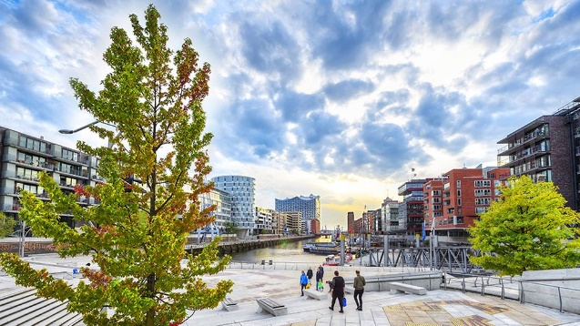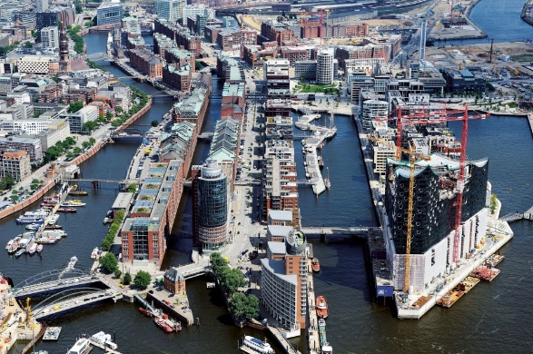
Рисунок 4. Хафенсити | Рисунок 5. Хафенсити вид с высоты птичьего полета8
Доклендс – бывший портовый район Лондона. После закрытия доков в 1970-ые гг. территория пришла в упадок, и её модернизацией занялась корпорация LDDC (London Docklands Development Corporation). С помощью привлечения частных инвесторов район удалось превратить во второй Лондонский Сити, знаковым проектом стал деловой квартал Кэнэри-Уорф.
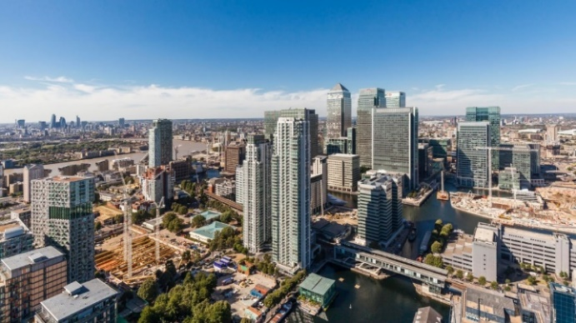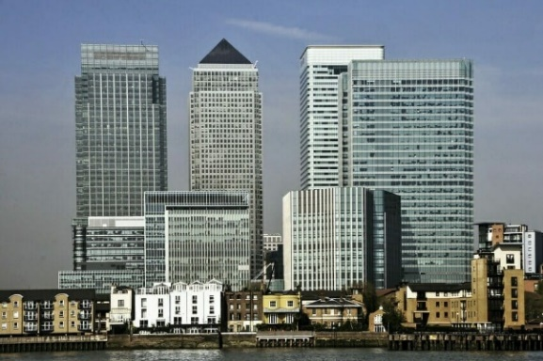
Рисунок 6. Доклендс9 | Рисунок 7. Кэнэри-Уорф10
Хадсон-Ярдс – район бывших железнодорожных товарных станций и пароходных причалов в Нью-Йорке. Здесь располагалось более 30 активных железнодорожных путей, и до 2005 года район считался промышленным. Но, как только городской совет Нью-Йорка поменял назначение Хадсон-Ярдс на общественно-жилое, все изменилось: за ценную территорию на Манхэттене взялись девелоперы. В районе возвели жилые и коммерческие небоскребы, сквер, торговый и культурный центры, а также через Хадсон-Ярдс проходит известный двухкилометровый линейный парк Хай-Лайн, разбитый на месте надземной железной дороги. Хадсон-Ярдс называют крупнейшим девелоперским проектом в истории США, его строительство ещё продолжается.
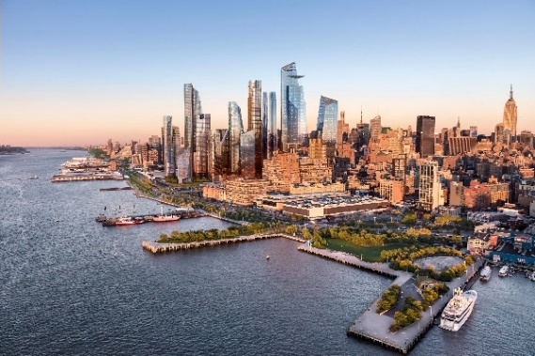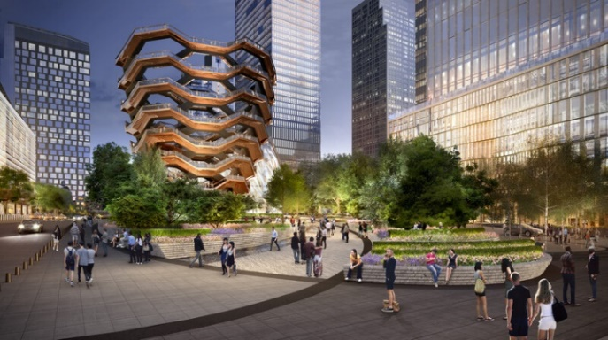
Рисунок 8. Хадсон-Ярдс11 | Рисунок 9. Памятник Vessel  на Хай-Лайн11
Альберт-Док – бывший портовый район в Ливерпуле. С середины 1970-ых гг. промышленность начала приходить в упадок. В конце 90-ых гг. крупная торговая фирма предложила построить на Парадайс-стрит свой магазин, однако все переросло в масштабный редевелопмент территории в 17 гектар. В восстановленных доках открылись апартаменты, дизайнерские бутики, офисы, рестораны и музеи (в том числе музей группы «Битлз»). В 2004 году Альберт-Доки получили статус объекта наследия ЮНЕСКО за отражение истории развития мировой торговли и корабельных портов .
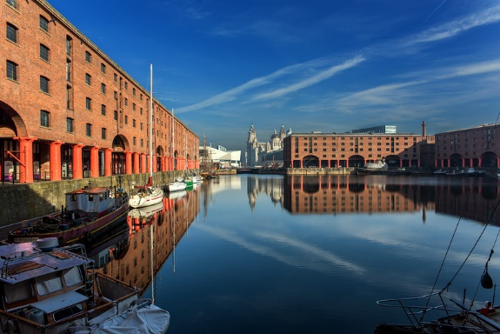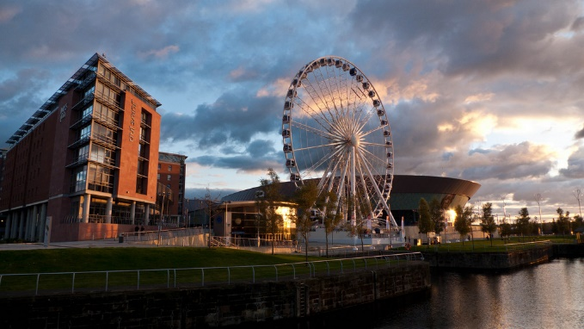
Рисунок 10. Альберт-Док12 | Рисунок 11. Альберт-Док с воды12
Взяв за общий список реализованных проектов в мире, источник Redeveloper.ru, выделив из всего перечня масштабные проекты (площадью более 20000 кв. м.), можно сделать следующие выводы:
- Наибольшее количество проектов реализовано в следующих странах: Великобритания, Нидерланды, США, Китай и Польша. Известными примерами осуществленных проектов редевелопмента территорий являются «Мануфактура» в Лодзи, Доки святой Екатерины в Лондоне и Domino Sugar Factory в Нью-Йорке.

Рисунок 12. Количество реализованных проектов редевелопмента по странам (диаграмма автора)
- Наибольшее количество проектов было реализовано в период с 2015 по 2020 года.

Рисунок 13. Количество реализованных проектов редевелопмента по годам (диаграмма автора)
- Наибольшее количество проектов проходило перепрофилирование после использования как складское помещение с большим отрывом от других отраслей промышленности. Это может быть связано с особенностями логистики складских помещений. Склад проще перенести из центрального или околоцентрального района города, чем увеличивать инженерные мощности и создавать более широкую улично-дорожную сеть на старой территории. Складской комплекс перенести проще, чем, например, промышленный объект.

Рисунок 14. Количество реализованных проектов редевелопмента по отраслям промышленности (диаграмма автора)
В России процесс редевелопмента начал развиваться в 90-е гг. XX века, после распада СССР. Из-за массового закрытия промышленных объектов в связи с их неконкурентоспособностью (появление более дешевой рабочей силы и более выгодных условий покупки или аренды земли) в крупных российских городах массово начали появляться выведенные из эксплуатации здания и, как следствие, неиспользуемые земли в пределах городской черты. Первые строительные проекты на месте промышленных объектов появились в 90-е годы. В Москве первые планы создания Москвы-сити – бизнес-квартала международного образца на месте каменоломни на Пресне – появились в 1991 г. К середине 90-ых гг. проблему с промзонами заметили городские власти. «Производственные зоны являются самыми неэффективно, беспорядочно застроенными и экологически опасными территориями в городе», – говорилось в постановлении Правительства Москвы «О развитии и реорганизации производственных зон г. Москвы» от 1995 года. В документе власти описывали, как перенести заводы за город и начать на их месте строительство новых зданий. Ведь многие годы территории использовались не по назначению – многие предприятия давно не функционировали и сдавали свои площади в аренду под склады и офисы. Это стало первой попыткой властей города разобраться с промзонами законодательно.
Сегодня в России большинство осуществленных проектов редевелопмента принадлежат к категории полный редевелопмент, когда производится снос объектов недвижимости и строительство на их месте новых, особенно часто новые объекты принадлежат к жилой функции. Самыми масштабными примерами этой категории являются московские проекты:
- Москва-Сити
Ранее это была территория каменоломни, в 1992 году была создана управляющая компания ОАО «Сити», в 1996 году началось строительство. В 2000 году был построен первый небоскреб – Башня 2000. Сегодня деловой квартал состоит из 22 башен, в настоящее время идет строительство еще 2 небоскребов, в том числе One Tower, которое станет самым высоким жилым зданием в Европе.
- ЖК «Город на реке Тушино 2018»
В 2015 году девелоперу «СЗ «Стадион «Спартак» была передана территория бывшего Тушинского аэродрома в 220 гектар для комплексного освоения. Общая площадь новой недвижимости должна превысить 2 миллиона квадратных метров. На официальном сайте жилого комплекса отмечается, что более 10% возводимого объема площадей приходится на спортивную инфраструктуру, в том числе здесь располагается стадион ФК «Спартак-Москва».
- ЖК «Символ»
Построенное в 1998 году Третье транспортное кольцо (ТТК) разделило на две части огромную промзону «Серп и Молот» в Лефортово, и производство на нем после этого фактически прекратилось. В 2007 г. некоторые производственные цеха были переведены в Смоленскую область. Завод «Серп и молот», основанный в конце 19 века, специализировавшийся на металлургии, в 1970-е гг. прошел полную реконструкцию и на месте старых исторических корпусов были возведены новые, таким образом, историческую ценность здания завода не представляли. В 2015 году девелопер «Донстрой» начал демонтаж старых корпусов, а потом строительство ЖК «Символ». Территория нового жилого комплекса занимает 60 гектаров. До 2025 года будет построено 30 жилых домов от 3 до 27 этажей .
- ЖК «ЗИЛАРТ»
Перепрофилирование промзоны Завода имени И.А. Лихачева (ЗИЛ) – самый масштабный проект редевелопмента в городе. В 2013 г. был принят ППТ, массовый снос цехов автомобилестроительный завода был начат в 2014 г. На территории завода им. Лихачева идет строительство нового городского района, где планируется жилая застройка для 77 тыс. жителей и будет организовано 66 тыс. рабочих мест. Также по проекту здесь должен появиться филиал Эрмитажа, два пешеходных и один автомобильный мост, уже открыты для посещения парк Тюфелева роща, центр синхронного плавания и ледовый дворец. Однако из-за массового сноса завода в 2015 году был уничтожен музей истории ЗИЛа с мемориальным кабинетом Лихачёва.
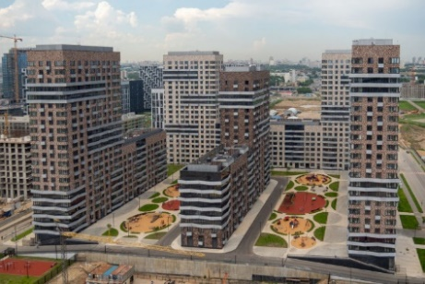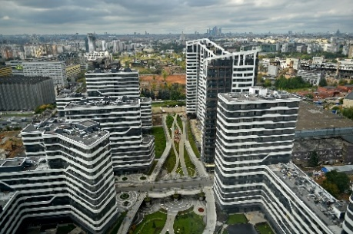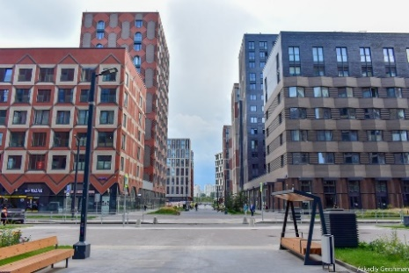
Рисунок 15. ЖК «Тушино-2018» | Рисунок 16. «Серп и молот» | Рисунок 17. «ЗИЛ»16
В городах-миллионниках представлены яркие проекты частичного редевелопмента:
- креативный квартал «Фабрика Алафузова» в Казани, ранее одноименная текстильная фабрика,
- креативный квартал «Арт-КВАДРАТ» в Уфе, ранее чаеразвесочный завод «Вогау и Ко»,
- технологический центр «Digital Port» в Перми, ранее механический цех порта,
- Центр дизайна «Мельница» в Новосибирске, ранее мукомольное предприятие «Сибирский Мукомол».
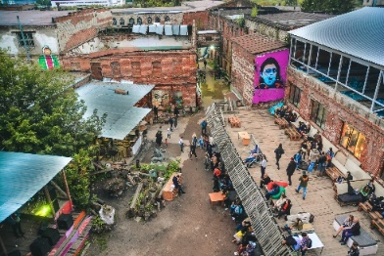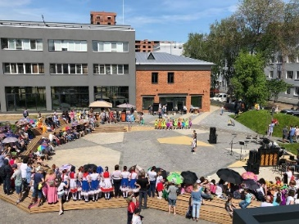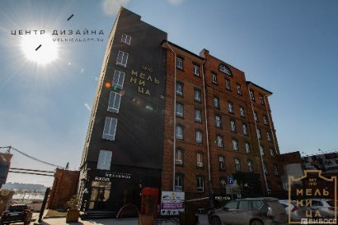
Рисунок 18. «Фабрика Алафузова» | Рисунок 19. «Арт-КВАДРАТ» | Рисунок 20. Центр дизайна «Мельница»
Таким образом, можно сделать вывод, что редевелопмент и за рубежом, и в России получил широкое распространение, так как он является механизмом повышения экономической эффективности города как субъекта экономической жизни. В странах Европы и США редевелопмент популярен у бизнеса в связи с ограниченным предложением на земельные участки в городах, а у административных органов власти городов из-за структуры доходной части городских бюджетов. Налог на имущество, являющийся одной из основных составных частей дохода города, взимается с рыночной стоимости объекта недвижимости, поэтому городу выгодно поддерживать преобразования объектов недвижимости, которые приведут к повышению этой стоимости. Для бизнеса редевелопмент это возможность получать прибыль в связи с созданием добавочной стоимости объекта недвижимости. В странах Европы и США редевелопмент территорий управляется администрацией городов и регионов. В России этот процесс в большей степени развивается хаотично и является инициативой со стороны частных компаний, а не является структурированным, управляемым и долговременным процессом партнерства администрации и частного бизнеса. Конечно же, объем зданий в городах России с большими коэффициентами морального и физического износа увеличивается с каждым годом.
Вывод по главе 1
В данной главе было рассмотрено понятие «редевелопмент» и его мировой опыт. Данное изучение позволило сделать ряд выводов.
Во-первых, редевелопмент – многогранное понятие, это полная или частичная смена функционального назначения территории разного масштаба (от здания до одного или нескольких кварталов) с целью получения большей прибыли, чем получавшие ранее существовавшие на этой территории объекты недвижимости.
Во-вторых, исследователями этого понятия было создано несколько классификаций редевелопмента. Стоит отметить, что важнейшей отличительной чертой видов редевелопмента является наличие сноса старых объектов недвижимости или проведение реконструкции и модернизации этих объектов.
В-третьих, большое количество особенностей, сложностей, присущих проектам редевелопмента, влияет на выбор именно этого вида преобразования территории, в России большое количество редевелоперских проектов представлено только в Москве и Санкт-Петербурге (редевелопмент в Санкт-Петербурге будет рассмотрен в главе 2).
В-четвертых, редевелопмент сильно отличается в России и странах Европы и США. В городах Европы и США редевелопмент развивается с 50-ых годов 20 века, в России же с начала 21 века. В городах Европы и США проводится масштабный редевелопмент целых районов с созданием на территории, подвергшийся редевелопменту жилых и рабочих мест, мест рекреации и объектов социальной инфраструктуры. В России чаще всего это точечный редевелопмент, когда производится перепрофилирование одного здания, комплексный редевелопмент проводится только в Москве. За рубежом редевелопмент территорий управляется администрацией городов и регионов. В России этот процесс пока развивается хаотично и является инициативой бизнеса, а не является структурированным и управляемым процессом партнерства администрации и частного бизнеса.
Глава 2. ПРОБЛЕМЫ ПРОЕКТОВ РЕДЕВЕЛОПМЕНТА В «СЕРОМ ПОЯСЕ» САНКТ-ПЕТЕРБУРГА
2.1. Современное состояние и проблемы редевелопмента «серого пояса» Санкт-Петербурга
«Серый пояс» – территория, окольцовывающая исторические районы Санкт-Петербурга, обладающая схожей историей формирования и развития, функциональным назначением территорий, общими проблемами. Этот пояс расположен между историческим центром и крупными «спальными» жилыми районами (возведёнными в эпоху индустриального домостроения после 1950-х годов.), не имеет четких границ.
«Серый пояс» – крупнейшая территория (4000 га) для возможного редевелопмента в Санкт-Петербурге.
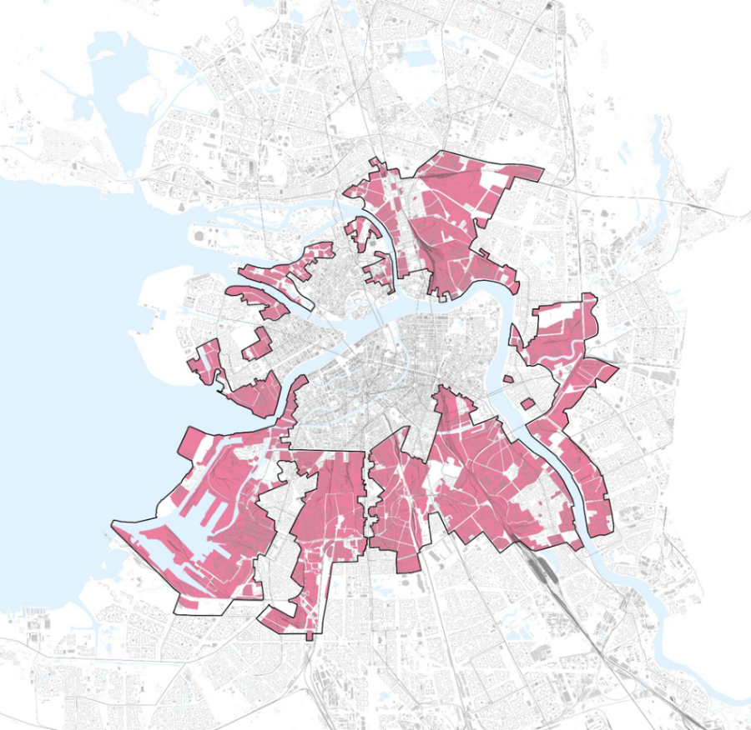
Рисунок 21. Серый пояс Санкт-Петербурга
Начало активного освоения «серого пояса» связано со становлением промышленности в Санкт-Петербурге в период с середины XIX века. Для строительства предприятий требовались свободные территории, транспортные коммуникации, железнодорожные и водные ресурсы. Эти требования, а также низкие налоговые ставки, привели к промышленному освоению территорий, расположенных за пределами границы города тех лет, преимущественно вдоль рек и каналов, а также вдоль основных дорог. Вокруг предприятий располагались жилые кварталы для рабочих.
Важное отличие районов «серого пояса» – большинство из них не имеет регулярной планировки, так как строились они изначально без генерального плана.
В 1930-1950-е гг. часть районов «серого пояса» прошли через серьёзную реновацию. Здесь строились образцовые жилые комплексы и общественно-деловые здания, появились целые жилые районы, упорядочивалась планировка, развивалась транспортная инфраструктура. Однако «серый пояс» оставался поясом «окраин», и развитие каждого из его элементов шло своим путём.
Затем развитие «серого пояса» практически затормозилось, когда Ленинград «перешагнул» через него в 1960-х. В это время началось массовое строительство «спальных районов», уже за пределами ранее освоенных территорий.
С этого времени и до 1990-х годов «серый пояс» серьёзно не менялся.
Начиная с 1990-х годов здесь начинается деградация, а затем и постепенная хаотичная реновация. С одной стороны, промышленные предприятия закрываются или переезжают в более удалённые районы, ветшает жилой фонд. С другой стороны, на большинстве территорий продолжается экономическая деятельность, а затем и начинается строительство новых объектов.
Наибольшие обсуждения ведутся о южной части «серого промышленного пояса» – территории от Обводного канала к югу города. Особенностью пояса является то, что вся жизнь на этой территории концентрируется вдоль крупных магистралей (пр. Стачек, Московский пр., Витебский пр., пр. Обуховской Обороны). Широтные связи на этой территории развиты слабо. Развитию широтного движения также мешает неразвитость общественного транспорта, например, неиспользование железных дорог внутри города. Очень часто, чтоб попасть из одной части пояса в другую, пассажир вынужден ехать через центр города. Из-за слабых широтных связей «серый пояс» обладает территориальной разрозненностью. Эту разрозненность можно оценить по рисунку 22. «Серый пояс» сегодня, это не пустая территория, а территория со своей историей, со сформировавшимися районами. На рисунке 22 видно, что территория состоит из большого количества вернакулярных районов (естественные районы города, формируемые самими горожанами в их повседневной деятельности).
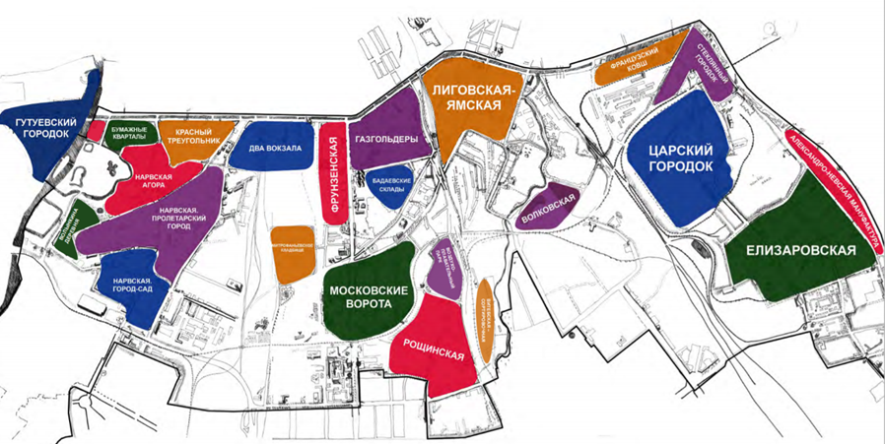
Рисунок 22. Картосхема вернакулярных районов юга «серого пояса»
Комитет по экономической политике и стратегическому планированию Санкт-Петербурга в 2015 году опубликовал доклад о перспективах социально-экономического развития «серого пояса». Отмечается, что развитие такой территории возможно только комплексно. Цель работы – исследование возможности комплексной градостроительной реорганизации территории с учетом приоритетов развития производительных сил и создания комфортной городской среды с подготовкой проекта плана реализации мероприятий.
Всего на территории находится 6 754 земельных участка, прошедших кадастровый учет общей площадью 7 076 га. У большей части земельных участков (57%) не выявлена имущественная принадлежность, 26% земельных участков находится в частной собственности. Что касается крупных земельных участков, площадью более 20 га, 45% находится в частной собственности, 29% в собственности РФ и 26% в собственности Санкт-Петербурга.

Рисунок 23. Структура собственности (диаграмма автора)
По размеру земельные участки были условно разделены на 6 групп. Можно заметить, что более 80% всех земельных участков это участки площадью от 0 до 1 га.

Рисунок 24. Размеры земельных участков (диаграмма автора)
Также была проведена инвентаризация «серого пояса». По функциональному зонированию (по Генеральному плану Санкт-Петербурга) 21% принадлежит общественно-деловым зонам, 24% производственным зонам, 18% зонам инженерной и транспортной инфраструктур.
В рамках подготовки нового Генерального плана, который будет действовать до 2048 года, разрабатывается концепция развития «серого пояса». Важно заметить, что расцвет этой территории возможен только при утверждении определенной стратегии развития пояса. Для создания программы развития «серого пояса» нельзя не учитывать ограничения, которые препятствуют развитию территории сегодня и будут препятствовать в дальнейшем:
- Большое количество земельных участков с несколькими собственниками;
- Большое количество работающих, но потенциально мобильных промышленных предприятий;
- Нахождение на этой территории крупнейших заводов города (ПАО «Кировский завод», АО «Силовые машины»), и планов их переезда нет;
- Большое количество земельных участков, земли которых нуждаются в рекультивации;
- Действующие железные дороги, разделяющие «серый пояс» на самостоятельные территории;
- Сложно прогнозируемое удорожание проекта, так как полная информация о нужном участке может отсутствовать;
- Отсутствие в Санкт-Петербурге стратегии работы с территорией «серого пояса». В результате этого девелоперские проекты становятся сложными, капиталоёмкими и долгосрочными.
Однако нельзя не отметить, что точечно «серый пояс» развивается. Полный редевелопмент преимущественно представлен в Невском и Петроградском районах города. Наиболее масштабными проектами являются ЖК «Цивилизация» и «Цивилизация на Неве» (468 000 кв. м. жилья) на Октябрьской набережной, ЖК «ЦДС Кантемировский» (181 504 кв. м. жилья) на Кушелевской дороге, ЖК «Времена года» (108 192 кв. м. жилья) на Московском проспекте, ЖК «Галактика» (67 100 кв. м. жилья) на Парфёновской улице. По рисунку 25 видно, что наибольшее количество редевелоперских проектов реализовано в Петроградском, Адмиралтейском и Невском районах.
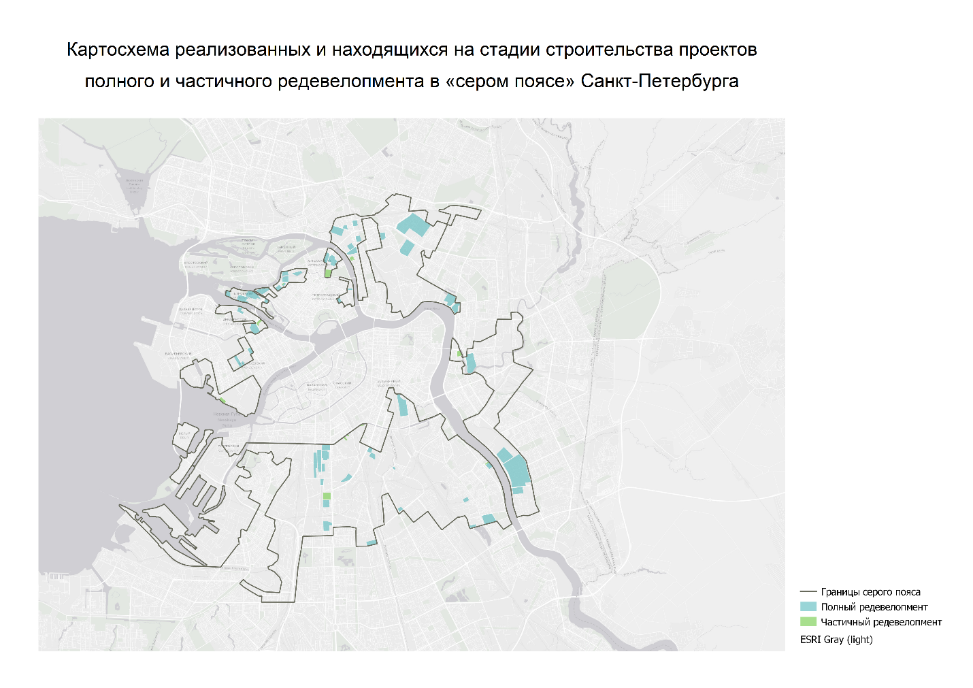
Рисунок 25. Картосхема реализованных и находящихся на стадии строительства проектов полного и частичного редевелопмента в «сером поясе» (картосхема автора)
На этапе строительства сейчас находится несколько интересных проектов. Клубный дом «Футурист» на Большой Зелениной улице любопытен тем, что в рамках строительства будет отреставрирован памятник конструктивизма – Левашовский хлебзавод. Сам жилой комплекс будет небольшой этажности (от 5 до 9 этажей), которая постепенно увеличивается к центру квартала. Стоит отметить ЖК «Ригель» на улице Профессора Попова. Часть своего производства «Аккумуляторная компания «Ригель» передает под редевелопмент. Сам завод проходит этап модернизации, соответственно нужная производству площадь будет сокращена. ЖК «Мануфактура James Beck» занимает часть бывшей бумагопрядильной мануфактуры «Джеймс Бек» во дворе Петроградской набережной. Жилой комплекс отличается переменной этажностью от 6 до 9 этажей, разной фактурой и цветами фасадов.
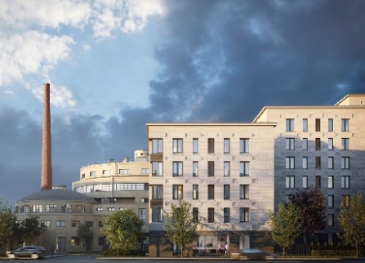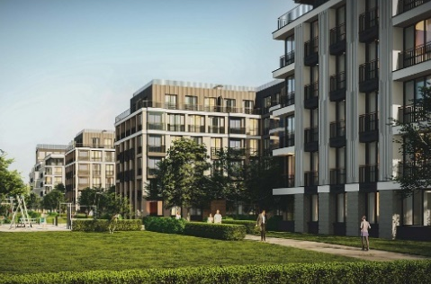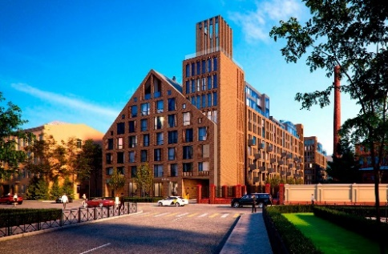
Рисунок 26. ЖК «Футурист» | Рисунок 27. ЖК «Ригель» | Рисунок 28. ЖК «Мануфактура James Beck»
Что касается частичного редевелопмента, в «сером поясе» представлено 11 объектов. 7 объектов относятся к категории креативных кластеров, арт-пространств и общественных пространств. Это большое число, так как создание таких объектов является неприбыльным. Стать прибыльным для девелоперов такое место может только при условии, когда такое пространство – часть девелоперского проекта, так как такое место будет создавать поток людей. Говоря о таких проектах частичного редевелопмента, стоит упомянуть пространство «Севкабель Порт», технопарк «Ленполиграфмаш», центр дизайна «Артплей». Популярной идеей является перепрофилирования бывших промышленных объектов под бизнес-центры. В этой категории нужно обратить внимание на БЦ «NEVKA», расположенный в здании фабрики «Красная нить», бизнес-центр «Ткачи» (здание прядильно-ткацкой фабрики им. Петра Анисимова), БЦ «Александро-Невская мануфактура» и «Фидель» в зданиях бывшей Александро-Невской мануфактуры.
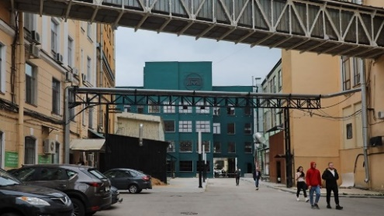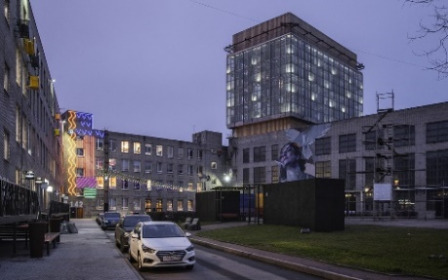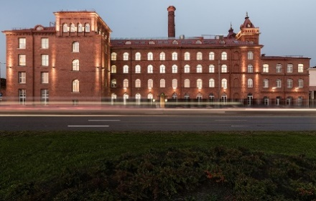
Рисунок 29. Технопарк «Ленполиграфмаш» | Рисунок 30. Центр дизайна «Артплей» | Рисунок 31. БЦ «NEVKA»29

2.2. Проект «Измайловская перспектива» как пример редевелопмента территорий
2.2.1. Этапы реализации «Измайловской перспективы»
«Измайловская перспектива» – территория, площадью 400 га, входящая в «серый пояс» Санкт-Петербурга, ограничена Московский проспектом, Благодатной улицей, Митрофаньевским шоссе и набережной Обводного канала. На рисунке 32 видны границы «Измайловской перспективы». Инициатором проекта редевелопмента этой территории выступало правительство города, в 1998 г. распоряжением губернатора Санкт-Петербурга была создана ОАО «Измайловская перспектива».
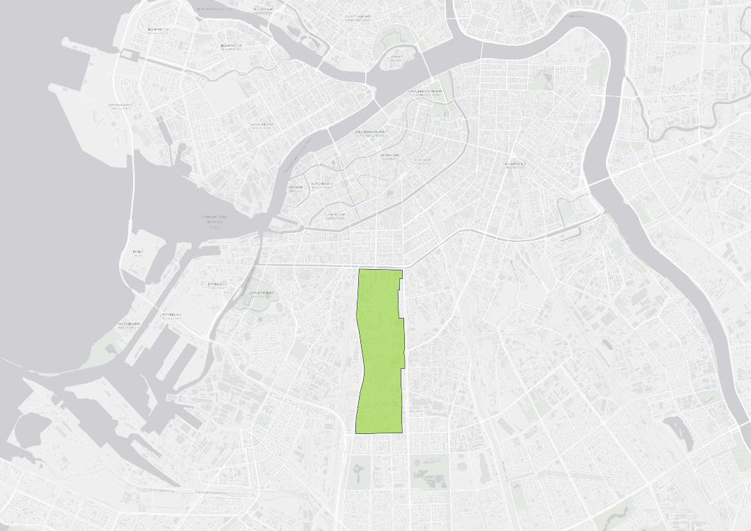
Рисунок 32. Картосхема «Измайловской перспективы» (картосхема автора)
Утвержденный проект Генерального плана Ленинграда 1935 года содержал в себе цель – преобразование территорий южнее Обводного канала. Срок реализации этой цели был определен в 10 лет. Реализация проекта Генерального плана началась в 1936 г. При реализации Генплана важной проблемой стало изменение мнения городских властей по поводу Варшавской железной дороги. Было принято решение линию Варшавской железной дороги сохранить вместе с прилегающими территориями (сортировочные станции, товарные дворы). В связи с принятием этого решения освободить эти территории для жилищного и общественного строительства не удалось, что и стало одной из причин переработки и корректуры Генерального плана 1935 г. В измененном Генеральном плане 1939 г. была отклонена идея создания нового центра города в историческом районе Александровская слобода (у современной станции метро Московская) без связи с историческим центром города. В основу была заложена идея связи нового и старого центров города. И эта связь должна была осуществляться вдоль Московского (тогда Международного) и продолжения Измайловского проспектов. Общая установка развития города в южном и юго-западном направлениях сохранилась с утвержденного в 1935 г. Генерального плана. Во второй половине 1930-ых гг. активно велось жилищное строительство на Московском проспекте.
Работы над новым Генеральным планом восстановления и развития Ленинграда были завершены к концу 1948 г. В соответствии с ним жилищное строительство на Московском проспекте (до Средней Рогатки) было продолжено.
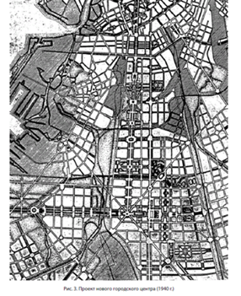
Рисунок 33. Проект нового городского центра 1940 год
Одной из главных установок Генплана 1966 г. являлось сохранение сложившегося центра деловой и культурной жизни Ленинграда в южном направлении вдоль Московского и Новоизмайловского проспектов. Была поставлена задача о продлении Вознесенского (тогда Майорова) и Измайловского проспектов на юг, что могло было позволить связать Исаакиевскую площадь с этими крупными магистралями. Именно из-за плана соединить Измайловский и Новоизмайловский проспекты, второй в 1962 г. получил такое название. В Генплане 1966 отмечается, что комплексная застройка Московского района подходит к концу (Каменский, 1971).
Генплан г. Ленинграда и Ленинградской области 1987 года был единственным, в котором регион рассматривался как целостный организм. В рамках нужной нам территории, упоминается проведенная реконструкция завода «Электросила» и планы по дальнейшей реконструкции других промышленных предприятий. В Основных положениях Генерального плана отмечается запрещение строительства в Ленинграде новых предприятий, требующих дополнительных трудовых ресурсов и территорий, продолжение курса на реконструкцию и техническое перевооружение действующих предприятий при ограничении расширения (за счет нового строительства) существующих промышленных предприятий и цехов, научно-исследовательских институтов, конструкторских бюро, экспериментальных баз, высших учебных заведений и техникумов.
В Генплане Санкт-Петербурга 2005 года зафиксирован план по созданию магистрали-дублера – Московского проспекта в створе Митрофаньевского шоссе от Обводного канала до Дунайского проспекта. В Генплане стоял срок реализации – 2005-2010 годы.
Распоряжением губернатора Санкт-Петербурга от 12 августа 1998 года N 788-р была создана ОАО «Измайловская перспектива». ОАО «Измайловская перспектива» в трехмесячный срок после государственной регистрации была обязана представить на рассмотрение Администрации Санкт-Петербурга концепцию развития территории, ограниченной Благодатной улицей, Бассейной улицей, Измайловским, Новоизмайловским проспектами, Митрофаньевским шоссе и набережной Обводного канала. Контроль за выполнением распоряжения оставалось за губернатором Санкт-Петербурга. Работы по развитию этой территории были приостановлены из-за экономического кризиса 1998 г. и были возобновлены в 2003 г.
ОАО «Измайловская перспектива» на 70% принадлежало банку «Менатеп», на 20% – Петербургу и на 10% – «Лентрансгазу».
В 2001 г. в рамках соглашения между ОАО «РЖД» и администрацией Санкт-Петербурга был закрыт Варшавский вокзал.
По соглашению от 03.09.2005 г. между ОАО «РЖД» и Санкт-Петербургом в лице Губернатора В. И. Матвиенко устанавливалось освобождение ОАО «РЖД» территорий, ограниченных полосой отвода железнодорожной линии Балтийского направления, Благодатной улицей, Московским проспектом, набережной Обводного канала и передача этих земельных участков, находящихся в собственности ОАО «РЖД», в собственность Санкт-Петербурга. Санкт-Петербург изымает земельные участки, находящиеся в частной собственности, в пределах железнодорожной станции «Шушары», все расходы по изъятию несёт Санкт-Петербург. Совместно с ОАО «РЖД» Санкт-Петербург определяет земельные участки, подходящие по технико-экономическим обоснованиям для перебазирования имущества ОАО «РЖД». Площадь земельных участков, подлежащих предоставлению ОАО «РЖД» составляет 25 га.
Таким образом, ОАО «РЖД» передали территории в районе железнодорожной станции Шушары. Территория, которую они заняли, уменьшилась с почти 100 га до 25 га. Пригородные поезда с Варшавского вокзала передали рядом находящемуся Балтийскому, а поезда дальнего следования преимущественно Витебскому вокзалу. На освободившейся территории площадью 400 га было принято решение развивать Измайловскую перспективу.
В 2007 г. город утвердил проект планировки территории без проекта межевания территории, в 2008 году — концепция застройки.
В исходной редакции ППТ были установлены:
- Параметры застройки (площадь территории и улично-дорожной сети);
- Поквартальная характеристика планируемого развития территории;
- Характеристика развития системы транспортного обслуживания территории;
- Характеристика развития системы инженерно-технического обеспечения территории (водопотребление, водоотведение, теплопотребление, газопотребление, электроснабжение).
Разработанная концепция включала в себя территорию в 360 га, ограниченную Обводным каналом, Балтийской веткой Октябрьской железной дороги, Благодатной улицей и Московским проспектом. На этой территории было расположено 157 земельных участков и 244 здания, принадлежащих различным собственникам [24]. Был поставлен срок реализации – 2011 год и стоимость реализации – около 3 млрд. долларов. Предусматривалось строительство зданий жилого и административно-делового назначения. Властями Санкт-Петербурга был разработан план по выводу с этой территории объектов железнодорожного транспорта, Министерства Обороны, пассажирско-грузового трамвайного парка №1 и промышленных предприятий.
С 2007 г. в ППТ вносили изменения 9 раз (последняя редакция от 12.11.2019). Из наиболее значительных изменений стоит выделить принятие решения о прокладке Измайловского проспекта в обход Митрофаньевского кладбища. С Постановления Правительства Санкт-Петербурга от 15 августа 2012 года N 853 до последнего на сегодняшний день (Постановление от 12 ноября 2019 года N 783) утверждаются проекты межевания территорий кварталов.
В 2014 году ОАО «Измайловская перспектива» было ликвидировано, и девелоперы приступили к освоению территории самостоятельно. В первую очередь они выкупили наиболее привлекательные участки в непосредственной близости от Обводного канала и Московского проспекта.
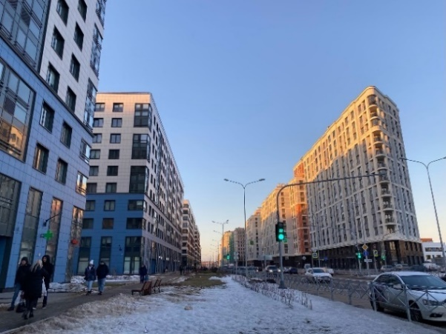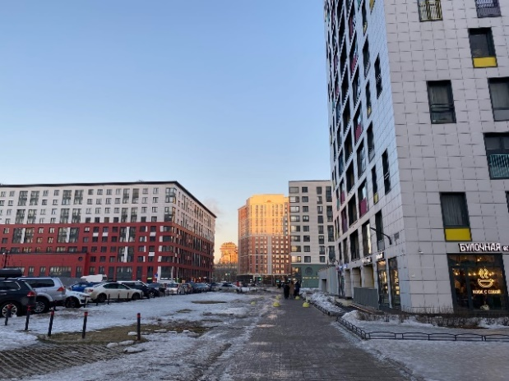
Рисунок 34. Парфёновская улица, февраль 2022 года  (фото автора) | Рисунок 35. Альбуминная улица,  февраль 2022 года  (фото автора)
2.2.2. Сложность в реализации «Измайловской перспективы» –Митрофаньевское и Громовское старообрядческое кладбища
Митрофаньевское кладбище было открыто в первой половине 19 века для погребения людей, умерших от холеры, располагалось между железнодорожными линиями Балтийского и Варшавского вокзалов. Со временем оно стало одним из самых больших в Санкт-Петербурге. В 1927 г. советские власти приняли решение закрыть кладбище, далее последовало постепенное разрушение могил, которое длилось 20 лет. Во время блокады Ленинграда захоронения начали производиться снова. В 50-е годы на территории кладбища начали строиться здания складов и гаражей.
Громовское кладбище расположено немного южнее Митрофаньевского, на пересечении Митрофаньевского шоссе и Старообрядческой улицы. В 1933 г. церковь кладбища снесли, но до сих пор остается загадкой, почему это кладбище было разорено не полностью в отличии от соседнего Митрофаньевского. До наших дней сохранилось несколько десятков купеческих могил, склепов, надгробий. В 1960-е гг. также существовала большая вероятность сноса кладбища в связи с Генеральным планом 1966 г. и соединением Измайловского и Новоизмайловского проспектов, но планы не были реализованы.
Новая угроза сноса кладбища возникла в 21 веке. Первоначальный ППТ 2007 года подразумевал развитие «Измайловской перспективы» в том числе и на территориях Митрофаньевского и Громовского кладбищ. Предполагалось перезахоранивать останки, найденные при строительстве, на участке вблизи бывшего Митрофаньевского храма (был закрыт и снесён в 1929 году). Однако такое заявление противоречит статье 16 пункту 6 Федерального закона от 12.01.1996 N 8-ФЗ (ред. от 30.04.2021) «О погребении и похоронном деле» и было бурно встречено общественностью. Использование территории места погребения разрешается по истечении двадцати лет с момента его переноса. Территория места погребения в этих случаях может быть использована только под зеленые насаждения. Строительство зданий и сооружений на этой территории запрещается. С целью защитить бывшее Митрофаниевское кладбище от разорения был создан «Санкт-Петербургский Митрофаниевский Союз» в который вошли потомки людей, захороненных на этом кладбище, волонтеры и градозащитники.
В 2009 г. под давлением общественности КГА устроил выездное совещание на территории кладбищ и постановил провести историко-культурную экспертизу с целью уточнить границы кладбищ и установить ценность некрополей.
В 2011 г. было издано Постановление Правительства Санкт-Петербурга от 17 августа 2011 года № 1265 «О внесении изменений в постановление Правительства Санкт-Петербурга от 17.07.2007 № 864» в связи с которым всю территорию Митрофаньевского кладбища исключили из проектирования.
2.2.3. Состояние «Измайловской перспективы на 2022 год
1.) Промышленность «Измайловской перспективы»
На территории «Измайловской перспективы» находилось несколько известнейших промышленных предприятий Санкт-Петербурга-Ленинграда – молочный комбинат «Петмол», заводы «Электросила» и «Вагонмаш».
Некоторые заводы переехали в другие части города – «Петмол» на Парнас, завод ПТО имени С. М. Кирова (Подъёмтрансмаш) в Рыбацкое, обувная фабрика «Скороход» на Цветочную улицу.
«Вагонмаш» в 2013 году был признан банкротом. Завод «Электросила» с 2000 года стал филиалом АО «Силовые машины».
Некоторые промышленные предприятия на сегодняшний день остаются на своем историческом месте (механический завод «Спецтранс», заводы «Техприбор», «Энергоформ»).
2.) Памятники архитектуры на территории «Измайловской перспективы»
Всего в перечень объектов культурного наследия и выявленных объектов культурного наследия на территории Санкт‑Петербурга входит 67 объектов, которые находятся на территории «Измайловской перспективы».
Большая часть корпусов и цехов «Вагонмаша» снесены, хоть они были построены на рубеже 19-20 веков, застройщику удалось их снести (рисунок 36). Сохранены 2 цеха на Заставской улице – здание малярной мастерской и слесарно-сборная мастерская (рисунок 39).
В 2020 году снесли два дореволюционных краснокирпичных здания (рисунок 37). Они числились по Рощинской улице, 8, на саму улицу они не выходили и всегда были внутриквартальными. При расширении «Вагонмаш» обошёл эту территорию, поэтому дома сохранились до наших дней. В последнее время они стояли заброшенными. Был анонсирован снос из-за аварийности. Существует план о постройке на этом месте офисно-гостиничного комплекса.
Корпуса фабрики «Скорохода» планируется подвергнуть частичному редевелопменту, создать лофт-квартал. Перепрофилирования коснётся 3.3 га территории предприятия. Планируется срок реализации до 2025 года.
Построенный в 1918 году Петроградский механический хлебопекарный завод на Малой Митрофаньевской улице (выявленный объект культурного наследия) сегодня бизнес-центр «РМК» (рисунок 40).
Касаемо бывшей железнодорожной инфраструктуры Варшавской железной дороги, признаны объектами наследия 9 построек. Из наиболее значимых объектов можно выделить товарный пакгауз (южный) и сарай для императорских поездов Варшавского вокзала. Распоряжением КГИОП №10-581 от 19 ноября 2013 года Сарай для императорских поездов Варшавского вокзала включен в единый государственный реестр объектов культурного наследия и возможно будет перепрофилирован под торговый центр (рисунок 41). Здание самого Варшавского вокзала перепрофилировано под торговый центр «Варшавский Экспресс». Во время застройки подверглись сносу пакгауз Варшавского вокзала (рисунок 38), две дореволюционные казармы и здание малярной мастерской.
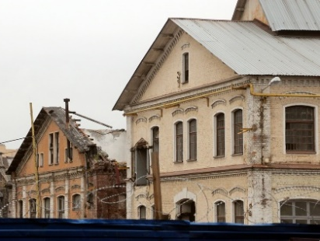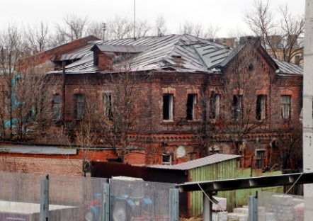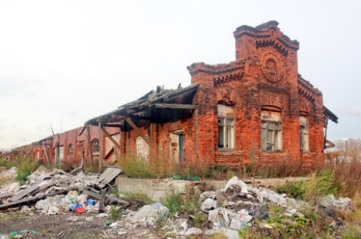
Рисунок 36. Снесенные корпуса «Вагонмаша» | Рисунок 37. Снесенные краснокирпичные здания на Рощинской улице47 | Рисунок 38. Снесенный пакгауз Варшавского вокзала47
Рядом с храмом Воскресения Христова сохранены 5 зданий постройки второй половины 19 века.
Сохранены 5 построек 19 века и дымовая труба на бывшей территории завода ПТО имени С. М. Кирова (Подъёмтрансмаш).
На территории «Измайловской перспективы» находятся складские дореволюционные комплексы: склад акционерного общества «Просвещение» Н. С. Цетлина и А. Мейера (объект культурного наследия регионального значения) на Московском проспекте, 93, склады Российского общества Красного Креста (комплекс выявленных объектов культурного наследия) на Рощинской улице, 2.
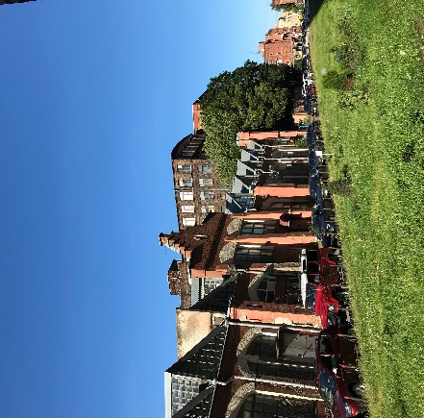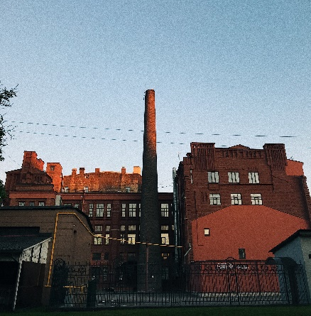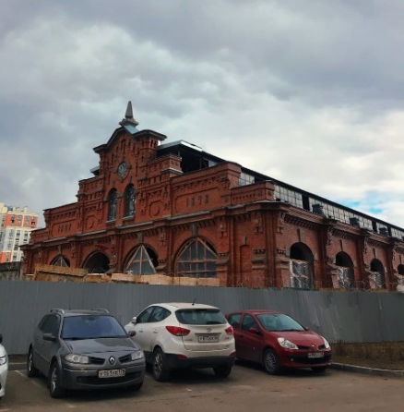
Рисунок 39. Здание малярной мастерской на Заставской улице  (фото автора) | Рисунок 40. Здание Петроградского механического хлебопекарного завода (фото автора) | Рисунок 41. Сарай для императорских поездов Варшавского вокзала (фото автора)
3.) Объемы застройки и крупнейшие застройщики
К середине 2021 г. на территории «Измайловской перспективы» построено и сдано в эксплуатацию 7 жилых комплексов от 4 застройщиков, это 524327 кв. м. жилой площади (более 9500 квартир).

Рисунок 42. Крупнейшие застройщики "Измайловской перспективы"
по количеству кв. м. (диаграмма автора)
На этапе строительства сейчас находится 5 жилых комплексов от 3 застройщиков на 299 840 кв. м. жилой площади.
С середины 2000-ых годов велись разговоры о строительстве на территории «Измайловской перспективы» делового центра города. Краеведы, урбанисты настаивали на важности отказа от застройки этой территории исключительно жильём, так как бывшие железнодорожные пакгаузы, склады, водонапорные башни, цеха давали шанс развить эту часть города, учитывая исторический контекст, дух места. Однако «победил» строительный бизнес. И сегодня на этой территории мы имеем разностилевую высотную жилую застройку. Большая часть, 7 жилых комплексов, принадлежит классу «комфорт», например, ЖК «Аквилон», ЖК «Галактика», ЖК «Времена года». 5 других жилых комплексов принадлежат классу «бизнес» (ЖК «Московский 65», ЖК «Promenade», ЖК «Галактика Премиум», ЖК «Галактика Pro», ЖК «Московские ворота 2»). Причислить большую часть жилых комплексов к зданиям с оригинальной архитектурой не получается. Особенно на этом фоне выделяется ЖК «Квартал Галактика», внешняя облицовка которого – ярко оранжевые вентфасады.
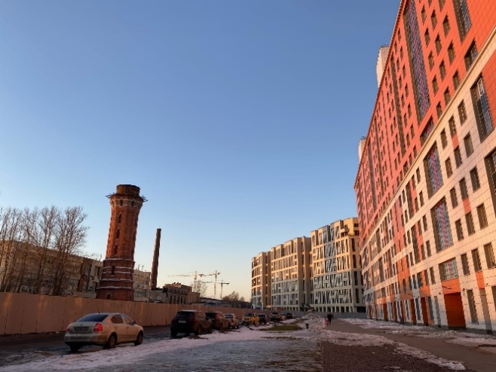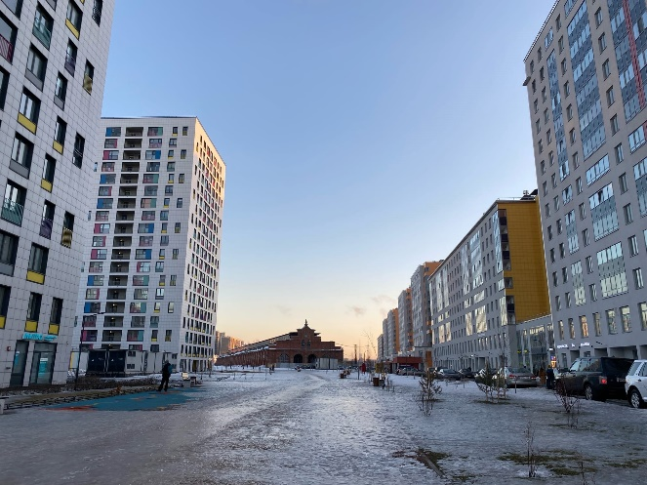
Рисунок 43. Измайловский бульвар. Водонапорная башня втор. пол. 19 века и ЖК «Квартал Галактика», февраль 2022 года  (фото автора) | Рисунок 44. ЖК «Квартал Галактика» и Сарай для императорских поездов Варшавского вокзала,  февраль 2022 года  (фото автора)
Из жилых комплексов, достойных этой локации, можно отметить ЖК «Московский 65» от застройщика «Legenda», ввод в эксплуатацию назначен на середину 2022 года.
Стоит отметить нарушение небесной линии в своре Измайловского проспекта.
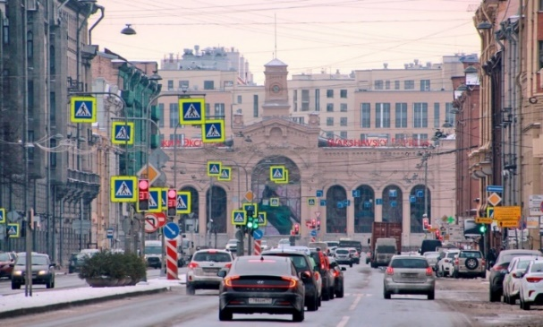
Рисунок 45. Вид на ТРЦ «Варшавский Экспресс» и ЖК «Галактика Pro» с Измайловского проспекта
Вывод по главе 2
Рассмотрев уже проведенный редевелопмент в «сером поясе» Санкт-Петербурга, можно сделать вывод, что он развивается точечно и бессистемно. На такое развитие влияет несколько факторов: у большей части земельных участков, расположенных в «сером поясе» не выявлена имущественная принадлежность, более 80% всех земельных участков это небольшие участки площадью от 0 до 1 га, а также многие земельные участки принадлежат сразу нескольким собственникам. Большая часть проектов редевелопмента является перепрофилированием под жилую функцию. Эти проекты полного редевелопмента не являются уникальными и интересными с точки зрения архитектуры или комплексного развития территории, они исключительно выполняют Указ «О национальных целях развития Российской Федерации на период до 2030 года» (об улучшении жилищных условий и увеличении объема жилищного строительства не менее чем до 120 миллионов квадратных метров в год). Однако некоторым редевелоперскими проектами (особенно частичного редевелопмента) город может гордиться.
Что касается «Измайловской перспективы», одного из самых известных примеров редевелопмента в городе, развитие этой территории еще не завершено, так как многие земельные участки еще принадлежат Министерству Обороны РФ, ОАО «РЖД» и промышленным предприятиям. Часть «Измайловской перспективы», уже прошедшая редевелопмент, является типичным новым жилым районом без точек притяжения. В чём урок такой застройки «Измайловской перспективы»? Остается надеяться, что другие участки, потенциально привлекательные для девелоперов, например, территория Бадаевских складов, «Красный треугольник», устье Обводного канала не будут преобразованы исключительно под жилую функцию.
Глава 3. НАПРАВЛЕНИЯ СОВЕРШЕНСТВОВАНИЯ ПРОЕКТОВ РЕДЕВЕЛОПМЕНТА В РОССИИ
3.1. Правовые и организационные направления решения проблем редевелопмента
Правовые меры решения проблем редевелопмента
3.1.1. Сравнение правил изъятия недвижимости в России и в других странах.
Основные нормативно-правовые акты в сфере редевелопмента в России
За рубежом процесс редевелопмента координирует общее и местное законодательства, редевелоперские проекты осуществляются как с помощью государственных и местных программ, так и в форме частных проектов. В большей части стран при осуществлении редевелоперских проектов используется механизм принудительного изъятия недвижимости для общественной пользы.
Термины, обозначающие принудительное изъятие в разных странах, отличаются. В США это eminent domain (право государства на принудительное отчуждение частной собственности), в Великобритании - compulsory purchase (принудительное отчуждение, принудительная продажа), в Австралии - compulsory acquisition (принудительное отчуждение), в Германии - enteignung (экспроприация). Однако смысл этих терминов похож.
Принудительное изъятие можно определить как право власти изымать частную собственность для общественной пользы с согласия или без согласия владельцев для передачи третьим лицам или собственного использования при обязательном обеспечении соответствующей компенсации. Понятие «общественная польза» объясняется широко и включает следующие цели и объекты, которые необходимо разместить на изымаемых землях: школы, улицы, проспекты, правительственные здания, парки, водные ресурсы, контроль за затоплением, расчистка трущоб и редевелопмент, социальное жилье, публичные театры и стадионы, сооружения для безопасности, бухты, мосты, железная дорога, аэропорты, терминалы, тюрьмы, коммунальные службы и сети, каналы и большое число иных объектов и целей, трактуемых как публичные.
Обязательным условием принудительного изъятия является предоставление объяснения того, что недвижимость обязательно должна быть изъята именно в этом конкретном месте.
В США, например, попадание объектов недвижимости или земельного участка под понятие общественная польза является единственной причиной, по которой происходит изъятие земельного участка. Право изъятия для общественной пользы регламентируется Конституцией США и не предполагает оспариваний никакого рода кроме как оспаривания размера выкупной цены. Большинство судов используют для установления «справедливой компенсации» рыночную цену изымаемого объекта недвижимости. Некоторые штаты (например, Миннесота, Алабама) сузили понятие «общественная польза» по сравнению с федеральной Конституцией, так как часто изъятие земли подвергалось критике как ущемление прав собственника. Решение об изъятии объектов недвижимого имущества для государственных или муниципальных нужд в России может быть обжаловано в суде без ограничения предмета такого обжалования. Однако если речь идет об изъятии земельного участка или объектов недвижимости для комплексного развития территорий, решение суда может быть оспорено только по части размера компенсации. Сходство в правилах изъятия недвижимости в России и США, пожалуй, только одно – бывшие собственники недвижимости получают денежную компенсацию или могут оспорить размер денежной компенсации в суде.
Во многих других странах, где существует институт частной собственности, законодательство допускает принудительное отчуждение частной собственности для общественной пользы, предоставляя компенсацию собственникам по «справедливой» цене. Критерии «справедливости» цены, как правило, основаны на реальной рыночной цене, а споры по поводу этой цены решаются судом. В Ирландии, например, правом выкупа земли кроме государства обладают 4 крупных девелоперских агентства, изъятие может быть принудительным или совершаться по соглашению, а размер компенсации определяется независимым лицом, он должен быть не ниже рыночной цены, должны быть учтены понесенные в результате процесса изъятия затраты и возможные потери лица от совершенного изъятия. В Австралии издается декларация о планируемом изъятии, она публикуется в официальной правительственной газете (the Commonwealth Gazette) и в местной газете, затем в течение 14 дней доводится до сведения до каждого собственника. Собственник может дать согласие на изъятие, и в рамках переговорного процесса лица будут договариваться о цене передачи собственности. Собственник может также попытаться оспорить решение в суде. Если решение об изъятии остается в силе, декларация об изъятии публикуется по такому же регламенту. Размер компенсации определяется рыночной ценой недвижимости, издержками собственника в результате изъятия (например, издержки на переезд), издержками юридического характера (консультации с юристами по вопросам изъятия, заключению договоров) (Фонд «Институт экономики города», 2017).
В России изъятие земельного участка осуществляется по государственной и муниципальной нужде (согласно статье 56.3 Земельного Кодекса Российской Федерации). Право изъятия устанавливается Гражданским Кодексом Российской Федерации (далее - ГК РФ), Земельным Кодексом Российской Федерации (далее - ЗК РФ) и Жилищным Кодексом Российской Федерации (далее - ЖК РФ), касаемо переселения из аварийных домов. Определение понятия «государственная и муниципальная нужда» в российском законодательстве отсутствует, а перечень оснований для изъятия недвижимости установлен статьей 49 ЗК РФ, но он не является закрытым, недвижимость может также изыматься по иным основаниям, которые предусмотрены федеральными законами (3 пункт статьи 49 ЗК РФ). Однако перечисленные в статье 49 ЗК РФ объекты имеют мало отношения к проблеме редевелопмента, они не возводятся, как правило, в городской черте, часто их размещение планируется в соответствии с государственной тайной (например, объекты использования атомной энергии; объекты обороны страны и безопасности государства; объекты связи федерального значения и.т.д).
После принятия Федерального закона от 30 декабря 2020 г. N 494-ФЗ «О внесении изменений в Градостроительный кодекс Российской Федерации и отдельные законодательные акты Российской Федерации в целях обеспечения комплексного развития территорий» вводится понятие «комплексное развитие территории (КРТ)», в Градостроительном кодексе (ГрК РФ) опубликована глава 10, глава 5, в которой были описаны виды деятельности по комплексному и устойчивому развитию территории, признается утратившей силу. Принятие N 494-ФЗ направлено на создание единого механизма, позволяющего решить проблему невозможности применения в чистом виде отдельных механизмов редевелопмента, то есть в условиях застроенных территорий. Закон предполагает создание единого института КРТ взамен предусмотренных ранее в ГрК РФ механизмов развития застроенных территорий, комплексного развития территории и комплексного освоения территории.
N 494-ФЗ выделяет виды КРТ:
- КРТ жилой застройки.
В этот вид входят кварталы, микрорайоны и другие планировочные структуры, включающие многоквартирные жилые дома (МКД). В это вид включаются МКД, которые признанны аварийными и подлежащими сносу или реконструкции; МКД, которые не признаны аварийными и подлежащими сносу или реконструкции, но у которых:
а) физический износ основных конструктивных элементов многоквартирного дома (крыша, стены, фундамент) превышает определенное субъектом Российской Федерации значение;
б) совокупная стоимость услуг и (или) работ по капитальному ремонту превышает стоимость, определенную нормативным правовым актом субъекта Российской Федерации;
в) МКД построены в период индустриального домостроения, определенный субъектом Российской Федерации, по типовым проектам, разработанным с использованием типовых изделий стен и (или) перекрытий;
г) МКД находятся в ограниченно работоспособном техническом состоянии. Порядок признания такого состояния устанавливается федеральным органом исполнительной власти;
д) в МКД отсутствуют централизованные системы инженерно-технического обеспечения, определенные субъектом Российской Федерации.
- КРТ нежилой застройки.
В этот вид входят кварталы, микрорайоны и другие планировочные структуры, на которых расположены объекты капитального строительства (ОКС) (за исключением МКД), признанные:
а) аварийными и подлежащими сносу или реконструкции;
б) ОКС, которые планируется снести и реконструировать на основании адресных программ, утвержденных высшим органом исполнительной власти субъекта Российской Федерации;
в) виды разрешенного использования которых и (или) виды разрешенного использования и характеристики расположенных на ОКС не соответствуют видам разрешенного использования земельных участков и ОКС и предельным параметрам строительства, реконструкции объектов капитального строительства, установленным правилами землепользования и застройки;
г) на которых расположены ОКС, признанные в соответствии с гражданским законодательством самовольными постройками.
- КРТ незастроенных территорий.
В этот вид входят кварталы, микрорайоны и другие планировочные структуры, находящиеся в государственной, муниципальной собственности, или земельные участки, государственная собственность на которые не разграничена, то есть это гринфилды);
- КРТ по инициативе правообладателя.
В этом виде не важно, зона является жилой, производственной и.т.д..
В перечень объектов КРТ могут быть включены и другие объекты, перечень таких объектов законом не ограничен (пункт 5 статьи 65 ГрК РФ). Главное, чтобы эти объекты располагались в границах квартала или микрорайона нужной зоны. Таким образом, закон позволяет более гибко подходить к территориям, имеющим смешанную застройку.
3.1.2. Этапы реализации проектов КРТ
- Подготовка проекта решения о КРТ (указание границ КРТ, срок реализации, планируемые виды разрешенного использования земельных участков и объектов недвижимого имущества, предельные параметры застройки)
- Опубликование решения о КРТ и направление предложения правообладателям о заключении договора о КРТ (45 дней – срок ожидания согласия от правообладателей).
- Принятие правительством города решения о КРТ.
- Проведение торгов (не позднее 30 дней до дня проведения торгов (конкурса или аукциона) на электронных площадках размещается извещение о проведении торгов, в котором указываются основные условия участия в торгах, сведения о лоте, виды разрешенного использования земельных участков и объектов недвижимого имущества, предельные параметры застройки. В случае получения согласия от правообладателей без проведения торгов заключается договор о КРТ по инициативе правообладателей).
- Заключение договора о КРТ с победителем торгов.
- Подготовка и утверждение документации по планировке территории (до утверждения документации по планировке территории проводятся публичные слушания (общественные обсуждения).
- Внесение изменений в Правила землепользования и застройки города.
- Реализация проекта КРТ.
В первую очередь этот закон направлен на города-миллионники, так как они являются основой российской экономики.
Сегодня оператором, осуществляющим торги КРТ, является АО «ДОМ.РФ». По состоянию на февраль 2022 года на официальном сайте АО «ДОМ.РФ» в списке торгов значится 8 застроенных земельных участков (4 из них по наименованию вида разрешенного использования земельного участка являются «обеспечением вооруженных сил», другие 4 земельных участка – «связь»). Перепрофилирование земельных участков возможно только под жилищное строительство, так как целью работы АО «ДОМ.РФ» является содействие проведению государственной жилищной политики. Остальные земельные участки незастроенные и не могут иметь отношения к редевелопменту. В Санкт-Петербурге нет земельных участков, которые выставлены на торги КРТ. Для сравнения, в Москве сегодня реализуется 5 проектов КРТ, а планируется 50. Вопросами КРТ в Москве занимается комплекс экономической политики имущественно-земельных отношений Правительства Москвы.
Рисунок 46. Пример выставленного на торги застроенного
земельного участка в Томске54
Рисунок 47. Пример выставленного на торги застроенного
земельного участка в Чебоксарах54
3.1.3. Процедура подготовки проектов редевелопмента в Европе и США.
Работа редевелоперских агентств
Наличие в городе районов, находящихся в упадке, невыгодно городским властям. Так как при снижении стоимости недвижимости уменьшаются доходы города (большая доля местного бюджета заключается в налоге на имущество). Механизм работы редевелоперских агентств (redevelopment agencies) заключается в следующем. Редевелоперское агентство получает все полномочия от городских властей, в течение которого фактически не работают рыночные механизмы на определенной территории и на определённое время. Происходит разработка плана, на основе которого квартал, район или целый город будет изменятся, часть объектов недвижимости будет подвергаться сносу и создаваться заново. Промышленные предприятия могут переноситься в другой район города или за его пределы. Важная деталь, что интересы малого бизнеса не рассматриваются редевелоперским агентством как препятствие. Несогласный представитель малого бизнеса может обратиться в суд, но практика показывает, что чаще всего речь идет о размерах компенсации, так как общественное является приоритетнее частного. В результате деятельности редевелоперского агентства квартал, район или город преображается: появляются новые и отреконструированные здания, новые рабочие места, падает уровень преступности.
Рассмотрим конкретный пример проведения редевелопмента. В Израиле девелопер, осуществляющий редевелопмент на определенном участке, обязан предоставить собственникам жильё в аренду сроком на 2 года, а собственники на этот срок съезжают из своих квартир. Через 2 года собственникам передаются новые квартиры. Прибыль девелопера состоит из разницы между доходами от продажи квартир и расходами на предоставление бесплатно квартир переселяемым собственникам.
Последовательность действий при реализации редевелоперского проекта в Израиле заключается в следующем:
1. Министерство строительства инициирует подготовку Плана Преобразования. Основным документом, определяющим территории, выбранные для реализации программы, является генеральный план города, содержащий «пятна» предполагаемых к преобразованию территорий.
2. Муниципалитет организует конкурс по подготовке градостроительного плана. Оплата мероприятий первого и второго этапов производится за счет города.
3. Подготовленный градостроительный план проходит обсуждение на уровне городских и областных властей.
4. Муниципальные власти проводят тендер на реализацию Плана.
5. Градостроительный план представляется жителям на обсуждение. По закону требуется не менее 80% домовладений (квартир), согласных с Планом.
6. При наличии 80% согласных с Планом девелопер, выигравший тендер, подписывает договоры с городскими властями и с собственниками квартир об их временном отселении сроком максимум на 2 года в арендованные квартиры, оплачиваемые девелопером. В договоре определяется площадь на человека, которая будет предоставлена в новых квартирах. Не согласованные вопросы могут быть вынесены на решение суда.
7. В случае несогласия собственников с представленным им на обсуждение градостроительным планом, они вправе заказать альтернативный проект градостроительного плана за свой счет, который должен быть рассмотрен властями до принятия окончательного решения.
8. Через 2 года после отселения собственникам должны быть предоставлены новые квартиры в соответствии с договором.
Таким образом, разработка Плана Преобразования, организация проектирования градостроительного плана, согласование и одобрение планов, лежат на муниципальных органах и финансируются за их счет. Инфраструктура и строительство финансируются девелопером. Девелопер передает муниципалитету общественную инфраструктуру .
3.1.5. Анализ Федерального закона N 494
Для наглядности эффективности, жизнеспособности и понимания, какие аспекты требуют изменений и корректировок был проведен SWOT-анализ ФЗ №494.
Таблица 1.
SWOT-анализ Федерального закона от 30 декабря 2020 г. N 494-ФЗ «О внесении изменений в Градостроительный кодекс Российской Федерации и отдельные законодательные акты Российской Федерации в целях обеспечения комплексного развития территорий»
Сильные стороны | Слабые стороны
Закон позволяет более гибко подходить к территориям смешанной застройки (так как перечень объектов, которые могут входить в КРТ, строго не ограничен);  Сокращение срока подготовки территории к строительству с 2 лет до 6-9 месяцев;  Сильная сторона КРТ для жилищного строительства – выполнение Нацпроекта «Жилье и городская среда» в части увеличения объема строительства;  Развитие экономики, бизнеса;  Создание новых рабочих мест. | Сокращение стимула конкуренции за инвестиции в городах России, так как закон сокращает право собственности;  Закон не нашел никаких механизмов по улучшению предпринимательского климата (активное жилищное строительство как шло, так и идет только в ряде регионов России);  Учитывание интересов граждан не в полной мере (для согласования КРТ жилой застройки нужно согласие 2/3 жителей, но 1/3 это тоже большое количество граждан);  Не прописан алгоритм действия для КРТ жилой застройки, где в квартале и/или микрорайоне большую часть занимает частный сектор;  Не прописаны источник финансирования;  Не прописаны пункты про капитальный ремонт отдельных зданий (при каких условиях выбирается капремонт, а не снос объекта), а также про реконструкцию объектов наследия;  Не прописан пункт про выселение собственника из коммунальной квартиры, и какой объект недвижимости предоставляется ему после выселения.
Возможности | Угрозы
Возможность застройки или перестройки депрессивных территорий, которые ранее не могли быть вовлечены в оборот, так как с ними было невозможно работать в силу законодательства;  Субъект самостоятельно принимает решение о КРТ – это хорошая возможность для его развития;  Возможность безвозмездно субъекту России получить социальные квартиры. | Развитие системы принудительного изъятия недвижимости;  Генплан становится второстепенным документом (если требуется внести изменения в Генплан, то предусматривается одновременное проведение общественных слушаний по внесению изменений и в Генплан, и в ППТ. То есть КРТ выходит за рамки системы регулирования градостроительных и земельных отношений в рамках документов территориального планирования);  Возникновение большего числа градостроительных конфликтов.

Можно выделить ряд проблем, связанных с правовой составляющей редевелопмента в России. Во-первых, это отсутствие в нормативно-правовой документации термина «редевелопмент». Фиксация этого термина позволила бы преодолению фрагментарности посвященных данной проблематике научных исследований, установила бы единое понимание редевелопмента всеми участниками соответствующих проектов (Джавадов, 2018).
Во-вторых, следовало бы внести изменения в Федеральный закон N 494-ФЗ. Прописать алгоритм действий для ситуаций, когда в квартале и/или микрорайоне большую часть занимает частный сектор, ведь таких планировочных структур с частным сектором много центральных районах средних, крупных городов и даже в городах-миллионниках, например, в Ростове-на-Дону, Омске, Туле. Стоит прописать порядок действий для собственника комнаты в коммунальной квартире. Собственнику полагается денежная компенсация, так как сегодня такой тип объектов недвижимости не возводится и невозможно получить комнату-аналог. Целесообразно прописать источники финансирования и пункты про капитальный ремонт и реконструкцию объектов наследия отдельных зданий (при каких условиях выбирается капитальный ремонт, а не снос объекта). Также целесообразно увеличить порог количества голосов за проведение КРТ среди жильцов с 2/3 (66%) до, например, 80%. В Израиле, например, как раз действует такой порог.
В-третьих, кроме собственного российского опыта было бы полезно учитывать большой и самый разнообразный зарубежный опыт правоприменения проектов редевелопмента.
Организационные меры решения проблем редевелопмента
Осуществление проектов редевелопмента в городах России в целом затруднено из-за сложностей с переездом промышленных предприятий. В Санкт-Петербурге проблема перебазирования предприятия из «Серого пояса» на периферию особо актуальна. На сегодняшний день единственной категорией промпредприятия, которая в теории согласна переезжать в район КАДа, является средние и развивающиеся заводы, которые арендуют землю или являются её собственником, но данной площади им не хватает, а расширить её не удается в связи с отсутствием свободных площадей или не подходящими для этого промпредприятия условиями покупки или аренды земельного участка. Крупным промпредприятиям очень сложно остановить своё масштабное непрерывное производство, часто связанное с госконтрактами. У большинства крупных промпредприятий низкая эффективность производства, что тоже осложняет переезд. Малым предприятиям обычно не хватает на переезд средств. Чтобы осуществить переезд промпредприятия любого уровня нужно предоставить инженерно-подготовленный земельный участок вблизи КАДа или другой крупной транспортной магистрали. Сегодня промышленно подготовленных территорий у КАДа мало, и все они являются частной собственностью. Эти земельные участки должны предоставляться на специальных условиях, в первую очередь налоговых, должны быть созданы программы по помощи осуществления переезда предприятия, и должен быть решен вопрос об обеспечении транспортной доступности, о том как работники будут попадать на завод из города, если предприятие находится в области, например, может быть организован трансфер. Заводы, остающиеся в черте города, в перспективе должны адаптировать производства работать без шумов, вибраций и выбросов, что практически невозможно.
В Санкт-Петербурге остро стоит проблема будущей монофункциональности «серого пояса». Огромная территория может стать спальным районом. По Правилам землепользования и застройки большая часть земельных участков принадлежит к зоне общественно-деловой застройки, преимущественно девелоперы наделяют участки исключительно жилой функцией. Общественно-деловой функции в уже прошедших редевелопмент территорий почти нет, исключение составляют детские сады и школы, строительство которых является обязательным для девелоперов, а также встроенные коммерческие помещения на первых этажах зданий. Обязательно нужно планировать строительство на территориях в десятки квадратных километров, определять необходимый городу объём инфраструктуры всех видов, резервировать под неё землю, определять соотношение жилой, деловой, промышленной и коммерческой функции (например, ограничить в общественно-деловой зоне долю жилой застройки 50 процентами), разрабатывать соответствующую градостроительную документацию, а потом уже продавать участки девелоперам для освоения. Обязательно резервировать достаточное количество площадей под строительство дорог и зеленых зон (от небольших скверов до парков). В начале освоения территории осуществлять строительство дорог, потом зданий, а не наоборот, иначе то, что должно быть первичным и обеспечивать комфорт горожан, будет строиться по остаточному принципу.
Необходимо понять, какой именно общественно-деловой функцией стоит наделять территорию «серого пояса». Самым очевидным вариантом является коммерческая недвижимость. Однако будущее бизнес-центров неоднозначно, это нам показал Covid-19, многие жители города продолжают работать удаленно, возможно только формат «гибкого офиса». Гибкий офис – готовые рабочие места или пространства с более комфортными по сравнению с традиционным офисом условиями аренды и с набором дополнительных сервисов. Обычные бизнес-центры или коворкинги также нужны в «сером поясе», так как иметь офис в районе, где живёшь, очень удобно. В своей квартире многим людям не удается расположить удобное рабочее место, например, из-за проживания в квартире небольшого метража. По данным международного консультанта по недвижимости Colliers, продолжает расти рынок торговой недвижимости. Следует предположить, что складские помещения, а именно склады «последней мили» (небольшие складские помещения для хранения товаров, расположенные в черте города, закрывающие процесс доставки онлайн-покупок конечному потребителю со стороны представителей интернет-торговли) будут востребованы в «сером поясе». Важно не забывать о строительстве цивилизованной инфраструктуры для хранения автомобилей (многоуровневые и подземные паркинги, а также перехватывающие и гостевые парковки). Не стоит выносить за пределы города университеты и институты, вынос университетского образования за пределы центра – это потеря для города, профессуры и студентов. Также в «сером поясе» стоит разместить запасники многочисленных музеев города.
Таким образом, на данной территории можно разместить офисы, медицинские центры, музеи, выставочные залы, образовательные центры, это было бы удобно и для жителей «серого пояса», и для значительной части населения города, приезжающих в этот район. Нахождение большого количества объектов в «сером поясе» привело бы к ослаблению моноцентричности города. Например, по части перераспределения рабочих мест, появление большого количества рабочих мест в околоцентральных районах позволило бы снизить маятниковую миграцию. «Серый пояс» смог бы позволить снять нагрузку с уже существующего транспортного каркаса Санкт-Петербурга, особенно с центральной его части, улучшить транспортную доступность между районами, огибая центр города, а также создать новые объекты и центры притяжения.
3.2. Экономические аспекты решения проблем редевелопмента
Редевелопмент – очень трудоемкий процесс. Иногда после проведения анализа редевелопмент представляется настолько сложным, что рекомендуется снести объект недвижимости. Всё зависит от состояния здания, его первоначального назначения и видения его дальнейшего использования.
Проведение частичного редевелопмента может быть выгодным по сравнению со сносом старого здания и строительства нового на этом месте, например, при условии, если основные элементы старого здания (фундамент, стены, перекрытия, перегородки, крыша, лестницы, окна, двери, балконы) в хорошем состоянии и сохраняются нетронутыми. Часто надежность старых зданий превосходит многие современные постройки, например, по качеству кладки, толщине стен, звукоизоляции. Срок эксплуатации современных зданий часто ниже, чем у старых зданий. В данном случае редевелопмент выступает как выгодный бизнес, так как основные элементы зданий сохраняют нетронутыми, значит, меньше средств уходит на очистку площадей и общестроительные работы. Также частичный редевелопмент может быть выгодным при условии, если создание нового объекта недвижимости ограничено во времени. Новое строительство идет дольше по времени, чем реконструкция старого объекта. Реконструкция здания иногда позволяет сократить время строительства на 18% (Талонов, 2017). Также при реконструкции значительно сокращается время, необходимое на согласование работ с городской администрацией. Покупая земельный участок, собственнику передаются и инженерные сети, проведенные к этому участку, то есть снижаются затраты на подключение к сетям ресурсоснабжающих организаций. Однако при масштабном редевелопменте, как правило, требуется получение новых технических условий и последующее переподключение к инженерным сетям. Стоимость таких работ сильно зависит от первоначального назначения и планов по дальнейшему использованию объекта недвижимости, который будет проходить редевелопмент. При масштабном редевелопменте инженерная инфраструктура нуждается в полной замене и/или создании новых инженерных систем. Под инженерной инфраструктурой понимается сети водоснабжения, электроснабжения, системы освещения, вентиляции, кондиционирования здания, лифтовое оборудование, слаботочные системы, системы пожарной и охранной сигнализации. Стоимость оснащения этими современными системами сильно превышает стоимость строительства коробки здания (стены, перекрытия, крыша). Также, как правило, при масштабной реконструкции здания капитальный ремонт проходит кровельная конструкция крыши. Стоит упомянуть, что не ставится вопрос об экономической целесообразности проведения частичного редевелопмента при условии, если объект недвижимости является памятником культурного наследия.
По оценке доктора экономических наук ГУУ Талонова А. В., стоимость нового строительства в среднем на 4% выше, чем проведение полной реконструкции, а при условии сноса старого здания эта стоимость возрастает до 16%. Стоимость частичной реконструкции дешевле нового строительства на 50-60%. Эти показатели можно считать средними, от проекта к проекту они могут меняться, так как всё сильно зависит от конкретного объекта.
За последние годы количество проектов реконструкции зданий выросло, накопившийся опыт позволил усовершенствовать строительные технологии и сократить необходимые затраты. Современные окна, механическое оборудование, энергосберегающие технологии повышают конкурентоспособность проектов реконструкции зданий. Таким образом, при реализации редевелоперского проекта выполняется принцип экономической эффективности. Повышается ценность объекта недвижимости из-за произведённых изменений.
С точки зрения экономического эффекта на проекты редевелопмента, можно выделить два типа проектов.
Проекты коммерческие, при которых суммарная стоимость приобретения строения или планировочной структуры (квартал, микрорайон), в котором производится редевелопмент и стоимость реализации проекта ниже суммарной стоимости получающейся недвижимости после редевелопмента. По результатам реализации проекта компания-инвестор собирается получить прибыль и главная задача девелопера – не просто реализовать проект, но и выгодно его реализовать.
Проекты некоммерческие, при которых суммарная стоимость приобретения строения или планировочной структуры, в котором производится редевелопмент и стоимость реализации проекта выше (часто, сильно выше) суммарной стоимости получающейся недвижимости после проведенного редевелопмента. При данной схеме, мотивацией компании, вкладывающей средства в редевелопмент являются различные некоммерческие факторы – стремление к общественному благу, благотворительности к месту или общности, где проходит проект редевелопмента, престиж, повышение положения в обществе, некоммерческий успех, стремления к изменениям мест, лично связанных с инвестором, различные некоммерческие преимущества для инвесторов.
Оба варианта встречаются в реализации, однако стоит отметить, что коммерческих проектов больше, встречаются они чаще и удовлетворяют наиболее типичным потребностям. Некоммерческие проекты редевелопмента встречаются реже, однако именно они часто являются знаковыми, особо значимыми и именно они определяют культурную идентичность мест, где проводятся такие проекты.
Попробуем оценить экономический эффект или прибыль от реализации проекта.
Предположим, стоимость земельного участка с историческим зданием на Матисовом острове составляет, к примеру, 3 млрд. рублей. За такую сумму участок на Перевозной улице приобрела ПАО «Группа ЛСР».
По оценкам участников рынка, на острове можно реализовать жилой проект класса комфорт-плюс и бизнес продаваемой площадью порядка 85 тыс. кв. м., из них жильё около 40 тысяч кв. м. Потенциально стоимость территории может составить 2,5-3 млрд. рублей. По текущим ценам, ориентировочно 1 кв. м. жилой недвижимости стоит 200 тысяч рублей, 165 тысяч руб. стоит 1 кв. м. нежилой недвижимости. Общая стоимость объекта в реализации составит 15,4 млрд. руб. (при себестоимости застройки в 120 тыс. руб. за 1 кв. м. с учетом удорожания себестоимости с 2019 года).
Ориентировочная прибыль составит 200*40+165*45 – 120*85=5,2 млрд. руб.
Важно отметить, что проекты первого типа обычно более прозрачные, то проекты второго типа случаются реже, предоставляют заметно меньше открытой информации, но имеют более высокое социальное значение.
В качестве примера можно привести проект редевелопмента острова Новая Голландия. Это место полюбилось горожанам и является одним из самых успешных проектов знакового редевелопмента в Санкт-Петербурге новейшего времени.
В данном проекте, по состоянию на 2010 год, задолго до окончания реконструкции, ожидаемый объем инвестиций превышал 1 млрд. долларов. При этом, он учитывал только инвестиции одного из участников и не учитывал инвестиции государства и прочих инвесторов (например, компании ПАО «Газпром нефть», где при оборудовании центра цифровой трансформации на территории Новой Голландии инвестиции превысили 1 млрд. рублей). Бизнесмен Роман Абрамович, как главный инвестор строительства понимал, что инвестиции такого размера вряд ли в обозримом будущем будут возвращены, но тем не менее принял решение об инвестировании в проект. Хочется в наш прагматичный век провести параллель с 1850 годом, когда Павел Третьяков начал собирать коллекцию русского искусства, которую с самого начала намеревался передать городу Москве. «Для меня, истинно и пламенно любящего живопись не может быть лучшего желания, как положить начало общественного, всем доступного хранилища изящных искусств, приносящего многим пользу, всем удовольствие». В результате реализации проекта объект притягивает к себе, приносит эстетическое удовольствие, увеличивает привлекательность исторической части Санкт-Петербурга.
Очень важно поддерживать редевелоперские проекты со стороны городского бюджета. Экономические стимулы особенно уместны, когда проект является исключительным. Например, проект не может привлечь инвестиции из-за нахождения в депрессивном районе или из-за необходимости больших затрат, связанных, например, с масштабной рекультивацией. Рассмотрим основные виды экономических стимулов.
Одной из лучших форм экономического стимулирования является государственно-частное партнерство (ГЧП). Государственно-частное партнерство (ГЧП) – долгосрочное сотрудничество государства и частного инвестора, целью которого является реализация инвестиционного проекта. При этом частная сторона участвует не только в проектировании, финансировании, строительстве или реконструкции объекта инфраструктуры, но и в его последующей эксплуатации и (или) техническом обслуживании. Критерием, что перед нами пример ГЧП, может выступать принятие бизнесом функций, традиционно выполняемых государством. С экономической точки зрения целью ГЧП является стимулирование привлечения инвестиций в производство работ и услуг. В Санкт-Петербурге в рамках ГЧП были запущены крупномасштабные проекты: строительство и эксплуатация магистрали ЗСД, аренда на 30 лет имущественного комплекса Пулково, его реконструкция и эксплуатация, создание и эксплуатация лечебно-реабилитационного корпуса Городской больницы №40 Курортного района Санкт-Петербурга . Одной из форм государственно-частного партнерства является концессионное соглашение. По такому соглашению частный инвестор (концессионер) обязан создать или реконструировать объект, а право собственности на него принадлежит другой стороне (концеденту). Примером концессионного соглашения в Санкт-Петербурге является создание, реконструкция, эксплуатация частной трамвайной сети и использование новых трамваев «Чижик».
Выборочные и разумно разработанные налоговые льготы могут сыграть важную роль в привлечении частного капитала для возрождения городского района. Чтобы стимулы, основанные на налогах, работали должным образом, город должен иметь сильную и четкую нормативно-правовую базу планирования и систему сбора налогов. Временное освобождение – льготы, выводящие на период времени из-под налогообложения определенные категории налогоплательщиков, отвечающих установленным критериям. Временное освобождение от налога стимулирует приход инвестиций, которые в противном случае не произошли бы. Инвесторам во многих странах (США, Австралия и др.) предлагаются налоговые льготы на период реализации проектов редевелопмента, а также на несколько лет после завершения строительства для повышения рентабельности проекта. Например, в штате Айова, США действуют налоговые льготы в размере до 24% на затраты на строительство в браунфилде и 30%, если проект соответствует требованиям зеленого строительства. Скидки – льготы, позволяющие в определенных законом случаях использовать пониженные или нулевые налоговые ставки. Понижения или нулевые ставки устанавливаются для определенных категорий налогоплательщиков. Скидки устанавливаются по отдельным видам объектов налогообложения, имеющих, как правило, социальную значимость. Например, пониженная 10%-ная ставка по НДС применяется в отношении реализации товаров первой необходимости. Также выделяются налоговые отсрочки, рассрочки, инвестиционный налоговые кредиты. Отсрочка – перенос компетентными органами срока уплаты налога при наличии соответствующих оснований с последующим единовременным погашением налогоплательщиком суммы задолженности. Под рассрочкой понимают перенос компетентными органами срока уплаты налога при наличии соответствующих оснований с поэтапным погашением, т.е. разбиение суммы налога на определенные части с установлением сроков уплаты этих частей. Инвестиционный налоговый кредит – изменение срока уплаты налога при наличии соответствующих оснований, предоставляющее возможность налогоплательщику в течение определенного срока и в определенных пределах уменьшать свои платежи по налогу с последующей поэтапной уплатой суммы кредита и начисленных процентов. Данная форма схожа с рассрочкой, но отличается от нее договорной основой с налогоплательщиком, более растянутыми сроками переноса платежей, исключительно возмездным характером кредита, более повышенными процентами. Таким образом, такие налоговые льготы государство могло бы ввести для сферы редевелопмента, так как временное освобождение от налога или его снижение увеличивает размер налоговой базы в будущем, когда снижение или освобождение прекратится.
Льготная аренда (аренда со значительно более низким по сравнению с обычным размером арендной платы или безвозмездное пользование) также может быть хорошим вариантом для развития частичного редевелопмента в городах. Интересным примером льготной аренды является программа «Рубль за метр», которая действует в Санкт-Петербурге и в Москве. Сегодня программа предусматривает реконструкцию инвестором неиспользуемого нежилого объекта культурного наследия, который находится в неудовлетворительном состоянии, и его дальнейшая аренда за 1 рубль за 1 кв. м. следующие 49 лет. По этой программе прошло реконструкцию здание по адресу Большая Зеленина улица, д. 43а, литера Б, ведется реконструкция по на объектах по адресам: улица Химиков, д. 20, литера А, сооружение 1, город Петергоф, Собственный проспект, дом 84а, литера Е, г. Сестрорецк, ул. Максима Горького, д. 8, литера А. Можно рассмотреть вариант расширения этой программы и включение в нее кандидатов в объекты культурного наследия, так как сегодня «Рубль за метр» распространяется исключительно на объекты культурного наследия.
Кредиты лучше всего использовать для заполнения пробела, вызванного нехваткой средств. Стоит отметить субсидированный кредит. Это форма кредита при которой кредитная ставка компенсируется государством в виде субсидии. Данный вид кредита слабо используется в России в связи с антимонопольным законодательством и нерешенностью вопроса о размере субсидии. Из новейших утвержденных нормативно-законодательных актов в сфере кредитования можно отметить Распоряжение Правительства РФ №818 от 9 апреля 2022 года об отсрочке по выплатам льготных кредитов для строительных компаний. В рамках господдержки компании, возводящие новостройки на территории России, смогут оформить кредит по ставке не выше 15% годовых. Для строительной отрасли снизится опасность срыва ввода объектов из-за недостатка финансирования.
Таким образом, городу и государству необходимо способствовать реализации редевелоперских проектов с помощью экономических стимулов, чтобы сделать сложные и капиталоемкие проекты редевелопмента более рентабельными. Такая поддержка от правительства страны и города приводит к увеличению размера налоговой базы в будущем, появлению новых объектов недвижимости, рабочих мест и к удалению деградированных территорий с карты города.
Вывод по главе 3
В ходе исследования был выявлен ряд проблем, возникающих при проведении редевелопмента территорий. По части правовых мер решения проблем редевелопмента, нужно закрепить термин «редевелопмент» в нормативно-правовой документации, внести изменения в Федеральный закон №494, следует учитывать зарубежный опыт в изымании земельных участков для общественной пользы, процедуре подготовки проектов редевелопмента, работе редевелоперских агентств.
В сфере организационных проблем редевелопмента администрациям городов нужно создать программу по оказанию помощи промышленным предприятиям по их переезду из околоцентральных районов города на окраину или за пределы города. Требуется помощь правительства города в предоставлении земельных участков с достаточными инженерными мощностями, транспортной доступностью, земельные участки должны предоставляться на специальных налоговых условиях, должны быть организованы программы по помощи в осуществлении переезда предприятия. В Санкт-Петербурге остро стоит проблема монофункциональности «серого пояса». Эту территорию следует наделять не только жилой, но и общественно-деловой функцией (например, строить коммерческую недвижимость формата «гибкого офиса», склады «последней мили», объекты торговой недвижимости, запасники музеев, при необходимости корпуса университетов и институтов и др.). А на долю жилой застройки стоит установить ограничение, например, в 50%.
Говоря об экономических мерах решения проблем редевелопмента, можно рекомендовать внимательно проводить анализ объекта недвижимости, проверять, в первую очередь, состояние здания (его основных элементов) и инженерной инфраструктуры, при их хорошем состоянии редевелопмент выступает как выгодный бизнес и реконструкция обойдется дешевле, чем новое строительство. А также следует ввести формы экономического стимулирования проектов редевелопмента. Такие формы как государственно-частное партнерство, концессионное соглашение, льготная аренда уже работают в строительной сфере в Санкт-Петербурге и их следует далее распространять на девелоперские компании, которые занимаются реализацией редевелоперских проектов, также можно рекомендовать проработать и ввести другие экономические стимулы (временное освобождение от налога, налоговые скидки, отсрочки, рассрочки и субсидированный кредит).

ЗАКЛЮЧЕНИЕ
В результате проведенной работы можно отметить, что было изучено 62 источника, в том числе нормативно-правовая документация, книги и научные статьи на тему управления недвижимостью, официальные сайты реализованных редевелоперских проектов, а также новостные источники по теме развития и преобразования территорий.
В ходе проведенного исследования было выявлено, что важнейшими особенностями редевелопмента являются большое количество участников проекта редевелопмента, длительный период реализации проекта, возможное наличие на территории редевелопмента объектов культурного наследия, объектов недвижимости с необычными конструктивными особенностями, а важнейшей отличительной чертой видов редевелопмента является наличие сноса старых объектов недвижимости или проведение реконструкции и модернизации этих объектов.
Хотелось бы подчеркнуть, что редевелопмент сильно отличается в России и странах Европы и США. В городах Европы и США редевелопмент развивается с 50-ых годов 20 века, в России же с начала 21 века. В городах Европы и США проводится масштабный редевелопмент целых районов с созданием на территории, подвергшийся редевелопменту жилых и рабочих мест, мест рекреации и объектов социальной инфраструктуры. В России чаще всего это точечный редевелопмент, когда производится перепрофилирование одного здания, комплексный редевелопмент проводится только в Москве. За рубежом редевелопмент территорий управляется администрацией городов и регионов. В России этот процесс пока развивается хаотично и является инициативой бизнеса, а не является структурированным и управляемым процессом партнерства администрации и частного бизнеса.
В ходе проведённого исследования были выявлены проблемы редевелопмента в «сером поясе» Санкт-Петербурга. На его бессистемное развитие влияют следующие причины: у большей части земельных участков, расположенных в «сером поясе» не выявлена имущественная принадлежность, более 80% всех земельных участков это небольшие участки площадью от 0 до 1 га, а также многие земельные участки принадлежат сразу нескольким собственникам.
Проекты редевелопмента в России имеют правовые, экономические и организационные проблемы. Правовой проблемой является отсутствие налаженности в работе института КРТ. На сегодняшний день некоторые аспекты не прописаны в Федеральном законе от 30 декабря 2020 г. № 494. На официальном сайте АО «ДОМ.РФ», единственного оператора, осуществляющего торги КРТ, выставлено всего 8 застроенных земельных участков на территории России. К экономическим проблемам относится отсутствие налаженного механизма по анализу здания для выбора частичного редевелопмента, а не сноса здания и строительства на его месте нового объекта недвижимости. А также недостаточное количество введенных видов экономического стимулирования для девелоперских компаний, реализующих проекты редевелопмента. К организационным проблемам можно отнести отсутствие программ переезда заводов из центральных и околоцентральных районов, а также проблема будущей монофункциональности «серого пояса» Санкт-Петербурга.
Таким образом, стоит предложить следующие направления совершенствования проектов редевелопмента в России:
- Закрепление термина «редевелопмент» в нормативно-правовой документации.
- Внесение изменений в Федеральный закон №494. Следовало бы прописать последовательность действий для ситуаций, когда в квартале и/или микрорайоне большую часть занимает частный сектор, для собственников комнат в коммунальной квартире. Стоило бы прописать пункты про капитальный ремонт и реконструкцию объектов наследия отдельных зданий. А также следует увеличить порог количества голосов за проведение КРТ среди жильцов с 2/3 (66%) до, например, 80%.
- Учитывание зарубежного опыта в изымании земельных участков для общественной пользы, в процедуре подготовки проектов редевелопмента, в работе редевелоперских агентств.
- Создание администрациями городов программ по оказанию помощи промышленным предприятиям по их переезду.
- Предоставление земельных участков на особых условиях, с достаточными инженерными мощностями, транспортной доступностью, на специальных налоговых условиях.
- Планирование территории, которая подвергается редевелопменту заранее. Определение необходимого объема инфраструктуры всех видов, резервирование земли под неё. Определение соотношения жилой, общественно-деловой, инженерной, транспортной и других зон. Ограничение доли жилой застройки. Разработка градостроительной документации и только потом продажа земельных участков девелоперам для освоения.
- Внесение предложений какой именно общественно-деловой функцией стоит наделять территорию «серого пояса» - коммерческая недвижимость (коворкинги и формат «гибкого офиса»), торговая недвижимость, склады «последней мили», инфраструктура для хранения автомобилей, университеты и институты, запасники многочисленных музеев города.
- Проведение анализа объекта недвижимости, проверка состояния здания и инженерной инфраструктуры, при их хорошем состоянии редевелопмент может быть экономически выгодней, чем новое строительство.
- Введение со стороны государства и городских администраций экономических стимулов (государственно-частное партнерство, налоговые льготы, льготные кредиты) для поддержки проектов редевелопмента.

СПИСОК ИСПОЛЬЗОВАННОЙ ЛИТЕРАТУРЫ
- Земельный Кодекс Российской Федерации от 25 октября 2001 г. № 136-ФЗ: [в ред. от 28.07.2012 г.] // Собрание законодательства Российской Федерации. – 2001. – Ст. 49.
- Земельный Кодекс Российской Федерации от 25 октября 2001 г. № 136-ФЗ: [в ред. от 28.07.2012 г.] // Собрание законодательства Российской Федерации. – 2001. – Ст. 56.3.
- Федеральный закон от 30.12.2020 N 494-ФЗ (последняя редакция) «О внесении изменений в Градостроительный кодекс Российской Федерации и отдельные законодательные акты Российской Федерации в целях обеспечения комплексного развития территорий» // Собрание законодательства РФ. - 30.12.2020.
- Федеральный закон от 12.01.1996 N 8-ФЗ (ред. от 30.04.2021) «О погребении и похоронном деле» // Собрание законодательства РФ. - 01.01.2022. – ст. 16.6.
- Указ Президента РФ от 21.07.2020 N 474 «О национальных целях развития Российской Федерации на период до 2030 года» // Собрание законодательства РФ. - 21.07.2020.
- Постановление Правительства Москвы от 04.04.1995 N 276 «О развитии и реорганизации производственных зон г. Москвы».
- Закон Санкт-Петербурга от 21.12.2005 N 728-99 (ред. от 06.03.2019) «О Генеральном плане Санкт-Петербурга».
- Постановление Правительства Санкт-Петербурга от 17.07.2007 N 864 «Об утверждении проекта планировки территории, Ограниченной Московским пр., наб. Обводного кан., полосой отвода Балтийской линии Октябрьской железной дороги, Благодатной ул., в Московском районе».
- Постановление Правительства Совета министров СССР от 5.12.1987 N 1387 «О генеральном плане развития г. Ленинграда и Ленинградской области на период до 2005 года» (утратил силу).
- Распоряжение губернатора Санкт-Петербурга от 12 августа 1998 года N 788-р «О создании ОАО «Измайловская перспектива» (с изменениями на 20 сентября 1999 года) (утратил силу).
- Соглашение между Санкт-Петербургом и ОАО «РЖД» о взаимодействии при подготовке к инвестиционному развитию территорий железнодорожных станций «Санкт-Петербург – Московский товарный» и «Санкт-Петербург – Варшавский» от 03.09.2005.
- Быстров П. Н. Функциональный аспект редевелопмента промышленных территорий // Известия Казанского государственного архитектурно-строительного университета. 2008. URL: https://cyberleninka.ru/article/n/funktsionalnyy-aspekt-redevelopmenta-promyshlennyh-territoriy
- Джавадов Т. М. Использование редевелопмента для повышения эффективности использования объектов коммерческой недвижимости: российский опыт // Российское предпринимательство. 2018. Том 19. Номер 10.
- Каменский В. А. «Ленинград. Генеральный план». Ленинград: Лениздат, 1971, 192 с.
- Максимов С. Н. Управление девелопментом недвижимости: учебник. М.: Проспект, 2017, 336 с.
- Талонов А. В. Управление недвижимостью: учебник для академического бакалавриата. М.: Юрайт, 2017, 411 с.
- Шалина Д. С., Степанова Н. Р. Реновация, редевелопмент, ревитализация и джентрификация городского пространства // Фундаментальные исследования. 2019. № 12 (часть 2). URL: https://fundamental-research.ru/ru/article/view?id=42662
- Фонд «Институт экономики города». Правовые и градостроительные аспекты городского редевелопмента: зарубежный опыт. Москва, 2017, 118 с.
- 180 лет со дня рождения Павла Третьякова. URL: https://www.buro247.ru/culture/collections/13051.html#:~:text=%22%D0%94%D0%BB%D1%8F%20%D0%BC%D0%B5%D0%BD%D1%8F%2C%20%D0%B8%D1%81%D1%82%D0%B8%D0%BD%D0%BD%D0%BE%20%D0%B8%20%D0%BF%D0%BB%D0%B0%D0%BC%D0%B5%D0%BD%D0%BD%D0%BE,%D1%81%D0%B2%D0%BE%D0%B5%D0%BC%20
- Варшавский вокзал прощается с железной дорогой. URL: http://metroblog.ru/post/896/
- Вернакулярные районы: что это и зачем их изучать. URL: https://news.itmo.ru/ru/news/8351/
- В Петербурге разработана концепция развития территории "Измайловская перспектива". URL: http://saint-petersburg.ru/m/spb/old/140980/
- Генеральный план развития Ленинграда. 1930-е гг. URL: http://arx.novosibdom.ru/node/2442
- Двести гектаров – «Измайловской перспективе». URL: https://asninfo.ru/magazines/html-version/131-spb/1313-dvesti-gektarov-izmaylovskoy-perspektive
- Доклендс. Лондон. URL: https://realty.rbc.ru/news/57f763f29a7947503cc1b923
- Единая информационная система жилищного строительства. URL: https://xn--80az8a.xn--d1aqf.xn--p1ai/
- Единый ресурс застройщиков. URL: https://erzrf.ru/publikacii/srednyaya-stoimosti-stroitelstva-mnogokvartirnykh-zhilykh-domov-massovogo-sprosa-i-tseny-na-rynke-nedvizhimosti-po-regionam-rf-na-avgust-2019-goda
- ЗИЛ: новый район Москвы. URL: https://urbanblog.ru/750240.html
- Инвестиционный портал г. Москвы. URL: investmoscow.ru
- История Громовского кладбища. URL: http://spb-mitrofan-society.org/gromov.php
- История Митрофаниевского кладбища. URL: http://spb-mitrofan-society.org/mitrofan.php
- Квартал «СКОРОХОД». URL: http://skorohodloft.ru/
- Комплекс градостроительной политики и строительства города Москвы. URL: https://stroi.mos.ru/construction/2271
- "Ленполиграфмаш" открывает в Петербурге промышленную точку кипения. URL: https://www.dp.ru/a/2019/10/21/Dlja_dalnejshego_vzroslenija
- Лондонский Доклендс: от трущоб к небоскребам. URL: https://www.redevelopment.irn.ru/articles/854.html
- Лофт-квартал «Мельница». URL: https://www.kommercheskaya.ru/nsk/3134993
- Матисов редевелопмент: что построят на участке у Адмиралтейских верфей. URL: https://www.dp.ru/a/2021/12/06/Matisov_redevelopment
- Митрофаниевский союз. URL: http://spb-mitrofan-society.org/news.26.XI.2009.php
- МОСКОВСКАЯ ПРОГРАММА КОМПЛЕКСНОГО РАЗВИТИЯ БЫВШИХ ПРОМЫШЛЕННЫХ ЗОН. URL: https://iquarters.ru/
- Новостройки Москвы и области. URL: https://mskguru.ru/
- О чем не стоит забывать при редевелопменте промзон в Москве. URL: https://realty.rbc.ru/news/5dfa25649a7947168cd0fe3d
- Официальный сайт Администрации Санкт-Петербурга. URL: gov.spb.ru
- Официальный сайт АО «ДОМ.РФ». URL: https://xn--d1aqf.xn--p1ai/
- Официальный сайт ЖК «Тушино 2018». URL: https://tushino2018.ru/
- Официальный сайт ЖК «Футурист». URL: https://futurist.rbi.ru/
- Официальный сайт Института территориального планирования «Урбаника». URL: http://urbanica.spb.ru/
- Официальный сайт базы недвижимости «ЦИАН». URL: https://spb.cian.ru/zhiloy-kompleks-manufaktura-james-beck-sankt-peterburg-3266038/
- Официальный сайт демонтажной компании «Размах». URL: http://raz-max.com/%D1%80%D0%B5%D0%B4%D0%B5%D0%B2%D0%B5%D0%BB%D0%BE%D0%BF%D0%BC%D0%B5%D0%BD%D1%82%20%D0%B8%D0%BD%D1%84%D1%80%D0%B0%20%D0%BF%D1%80%D0%BE%D0%B5%D0%BA%D1%82%D0%BE%D0%B2.pdf
- Официальный сайт строительного СМИ «Канонер». URL: http://kanoner.com/
- Официальный сайт Artplay Design Centre. URL: http://madeoflights.com/artplay-spb
- Официальный сайт Colliers International. URL: https://www.colliers.com/en-xe
- Официальный сайт Redeveloper.ru. URL: https://www.redeveloper.ru/
- Перечень объектов культурного наследия и выявленных объектов культурного наследия на территории Санкт‑Петербурга. URL: https://kgiop.gov.spb.ru/uchet/list_objects/
- ПЕРСПЕКТИВЫ СОЦИАЛЬНО-ЭКОНОМИЧЕСКОГО РАЗВИТИЯ ТЕРРИТОРИИ «СЕРОГО ПОЯСА». URL: https://cedipt.gov.spb.ru/media/uploads/userfiles/2015/12/17/%D0%A1%D0%B5%D1%80%D1%8B%D0%B9_%D0%BF%D0%BE%D1%8F%D1%81.pdf
- Проект «Измайловская перспектива». URL: https://foresight.rbc.ru/page479839.html
- Редевелопмент. Реконструкция. Ревитализация. URL: http://3sdevelopment.com/service/redevelopment-i-renovatsiya/
- Серый пояс. Юг. URL: https://www.mlaplus.com/wp-content/uploads/2019/05/MLA-SPB-Greybelt-Regeneration-Strategy.pdf
- Склады последней мили. URL: https://skladmaps.ru/blog/sklady-poslednei-mili-osobennosti-zaprosa-i-trudnosti-poiska
- Словарный запас: джентрификация. URL: https://strelkamag.com/ru/article/vocabularygentrification
- Стоимость квадратного метра в новостройках Петербурга выросла до 200 тыс. рублей. URL: https://www.dp.ru/a/2021/12/19/Stoimost_kvadratnogo_met
- Сущность и классификация налоговых льгот. URL: https://isfic.info/tax/payma08.htm
- Топ-5 проектов Петербурга, реализуемых на основе ГЧП. URL: https://www.dp.ru/a/2018/04/24/Top-5_proektov_Peterburga
- Тупик Измайловской перспективы: за участок на задворках просят полмиллиарда. URL: https://www.dp.ru/a/2020/09/25/Tupik_Izmajlovskoj_perspe
- Умная ревитализация или почему район Хафенсити в Гамбурге столь удачный девелоперский проект? URL: https://www.tohology.com/travel-stories/travellers-blogs/revitalizaciya-hafensity-v-gamburge-developerskij-proekt/
- Утвержденные проекты планировки территории. URL: https://kgainfo.spb.ru/zakon/dokumenty-po-planirovke-territorii/utverzhdennye-proekty-planirovki-ter/
- Фабрика Алафузова. URL: https://golfstrim-kazan.ru/fabrikaalafuzova
- Хадсон-Ярдс: мультимиллиардный мегапроект в центре Нью-Йорка. URL: http://royaldesign.ua/ru/hudson-yards-multimilliardnyiy-megaproekt-v-tsentre-nyu-yorka.bXnXD/
- Что такое гибкий офис. URL: https://secretmag.ru/
- Эффективный подход к Новой Голландии. URL: https://asninfo.ru/articles/252-effektivnyy-podkhod-k-novoy-gollandii
- Example projects – HafenCity, Hamburg. URL: https://www.urbangreenbluegrids.com/projects/hafencity-hamburg-germany/
- Galliard, London’s Docklands and Regeneration. URL: https://www.galliardhomes.com/guides/buyer/property-investor/galliard-londons-docklands-and-regeneration
- HafenCity. URL: https://www.hamburg.com/residents/neighbourhoods/11751242/hafencity/
- How Much Subsidy Is Needed for Redevelopment?. URL: https://www.stlouisfed.org/publications/bridges/summer-2007/how-much-subsidy-is-needed-for-redevelopment
- Redevelopment tax credits. Brownfield and Grayfield Sites. URL: https://www.iowaeda.com/redevelopment-tax-credits/

Редевелопмент. Реконструкция. Ревитализация [электронный ресурс]. URL: http://3sdevelopment.com/service/redevelopment-i-renovatsiya/
Словарный запас: джентрификация [электронный ресурс]. URL: https://strelkamag.com/ru/article/vocabularygentrification
Редевелопмент. Реконструкция. Ревитализация [электронный ресурс]. URL: http://3sdevelopment.com/service/redevelopment-i-renovatsiya/
О чем не стоит забывать при редевелопменте промзон в Москве [электронный ресурс]. URL: https://realty.rbc.ru/news/5dfa25649a7947168cd0fe3d
Официальный сайт демонтажной компании «Размах» [электронный ресурс]. URL: http://raz-max.com/%D1%80%D0%B5%D0%B4%D0%B5%D0%B2%D0%B5%D0%BB%D0%BE%D0%BF%D0%BC%D0%B5%D0%BD%D1%82%20%D0%B8%D0%BD%D1%84%D1%80%D0%B0%20%D0%BF%D1%80%D0%BE%D0%B5%D0%BA%D1%82%D0%BE%D0%B2.pdf
Официальный сайт Redeveloper.ru [электронный ресурс]. URL: https://www.redeveloper.ru/
Example projects – HafenCity, Hamburg [электронный ресурс]. URL: https://www.urbangreenbluegrids.com/projects/hafencity-hamburg-germany/
HafenCity [электронный ресурс]. URL: https://www.hamburg.com/residents/neighbourhoods/11751242/hafencity/
Лондонский Доклендс: от трущоб к небоскребам [электронный ресурс]. URL: https://www.redevelopment.irn.ru/articles/854.html
Доклендс. Лондон [электронный ресурс]. URL: https://realty.rbc.ru/news/57f763f29a7947503cc1b923
Хадсон-Ярдс: мультимиллиардный мегапроект в центре Нью-Йорка [электронный ресурс]. URL: http://royaldesign.ua/ru/hudson-yards-multimilliardnyiy-megaproekt-v-tsentre-nyu-yorka.bXnXD/
Официальный сайт Redeveloper.ru [электронный ресурс]. URL: https://www.redeveloper.ru/
Постановление Правительства Москвы от 04.04.1995 N 276 «О развитии и реорганизации производственных зон г. Москвы».
Официальный сайт ЖК «Тушино 2018» [электронный ресурс]. URL: https://tushino2018.ru/
Комплекс градостроительной политики и строительства города Москвы. [электронный ресурс] URL: https://stroi.mos.ru/construction/2271
ЗИЛ: новый район Москвы [электронный ресурс]. URL: https://urbanblog.ru/750240.html
Новостройки Москвы и области [электронный ресурс]. URL: https://mskguru.ru/
Комплекс градостроительной политики и строительства города Москвы [электронный ресурс]. URL: https://stroi.mos.ru/construction/2271
Фабрика Алафузова [электронный ресурс]. URL: https://golfstrim-kazan.ru/fabrikaalafuzova
Официальный сайт Redeveloper.ru [электронный ресурс]. URL: https://www.redeveloper.ru/
Лофт-квартал «Мельница» [электронный ресурс]. URL: https://www.kommercheskaya.ru/nsk/3134993
Официальный сайт Института территориального планирования «Урбаника» [электронный ресурс]. URL: http://urbanica.spb.ru/
Официальный сайт Института территориального планирования «Урбаника» [электронный ресурс]. URL: http://urbanica.spb.ru/
Вернакулярные районы: что это и зачем их изучать [электронный ресурс]. URL: https://news.itmo.ru/ru/news/8351/
Серый пояс. Юг [электронный ресурс]. URL: https://www.mlaplus.com/wp-content/uploads/2019/05/MLA-SPB-Greybelt-Regeneration-Strategy.pdf
ПЕРСПЕКТИВЫ СОЦИАЛЬНО-ЭКОНОМИЧЕСКОГО РАЗВИТИЯ ТЕРРИТОРИИ «СЕРОГО ПОЯСА» [электронный ресурс]. URL: https://cedipt.gov.spb.ru/media/uploads/userfiles/2015/12/17/%D0%A1%D0%B5%D1%80%D1%8B%D0%B9_%D0%BF%D0%BE%D1%8F%D1%81.pdf
Официальный сайт базы недвижимости «ЦИАН» [электронный ресурс]. URL: https://spb.cian.ru/
Официальный сайт ЖК «Футурист» [электронный ресурс]. URL: https://futurist.rbi.ru/
Официальный сайт Redeveloper.ru [электронный ресурс]. URL: https://www.redeveloper.ru/
Официальный сайт базы недвижимости «ЦИАН». URL: https://spb.cian.ru/zhiloy-kompleks-manufaktura-james-beck-sankt-peterburg-3266038/
"Ленполиграфмаш" открывает в Петербурге промышленную точку кипения [электронный ресурс]. URL: https://www.dp.ru/a/2019/10/21/Dlja_dalnejshego_vzroslenija
Официальный сайт Artplay Design Centre [электронный ресурс]. URL: http://madeoflights.com/artplay-spb
Распоряжение губернатора Санкт-Петербурга от 12 августа 1998 года N 788-р «О создании ОАО «Измайловская перспектива» (с изменениями на 20 сентября 1999 года) (утратил силу).
Генеральный план развития Ленинграда. 1930-е гг. [электронный ресурс]. URL: http://arx.novosibdom.ru/node/2442
Постановление Правительства Совета министров СССР от 05.12.1987 N 1387 «О генеральном плане развития г. Ленинграда и Ленинградской области на период до 2005 года» (утратил силу).
Закон Санкт-Петербурга от 21.12.2005 N 728-99 (ред. от 06.03.2019) «О Генеральном плане Санкт-Петербурга».
Распоряжение губернатора Санкт-Петербурга от 12 августа 1998 года N 788-р «О создании ОАО «Измайловская перспектива» (с изменениями на 20 сентября 1999 года) (утратил силу).
Тупик Измайловской перспективы: за участок на задворках просят полмиллиарда [электронный ресурс]. URL: https://www.dp.ru/a/2020/09/25/Tupik_Izmajlovskoj_perspe
Соглашение между Санкт-Петербургом и ОАО «РЖД» о взаимодействии при подготовке к инвестиционному развитию территорий железнодорожных станций «Санкт-Петербург – Московский товарный» и «Санкт-Петербург – Варшавский» от 03.09.2005.
Варшавский вокзал прощается с железной дорогой [электронный ресурс]. URL: http://metroblog.ru/post/896/
Постановление Правительства Санкт-Петербурга от 17.07.2007 N 864 «Об утверждении проекта планировки территории, Ограниченной Московским пр., наб. Обводного кан., полосой отвода Балтийской линии Октябрьской железной дороги, Благодатной ул., в Московском районе».
В Петербурге разработана концепция развития территории "Измайловская перспектива" [электронный ресурс]. URL: http://saint-petersburg.ru/m/spb/old/140980/
Федеральный закон от 12.01.1996 N 8-ФЗ (ред. от 30.04.2021) «О погребении и похоронном деле» // Собрание законодательства РФ. - 01.01.2022. – ст. 16.6.
Митрофаниевский союз [электронный ресурс]. URL: http://spb-mitrofan-society.org/news.26.XI.2009.php
Утвержденные проекты планировки территории [электронный ресурс]. URL: https://kgainfo.spb.ru/zakon/dokumenty-po-planirovke-territorii/utverzhdennye-proekty-planirovki-ter/
Перечень объектов культурного наследия и выявленных объектов культурного наследия на территории Санкт‑Петербурга [электронный ресурс]. URL: https://kgiop.gov.spb.ru/uchet/list_objects/
Официальный сайт строительного СМИ «Канонер». URL: http://kanoner.com/
Квартал «СКОРОХОД» [электронный ресурс]. URL: http://skorohodloft.ru/
Официальный сайт строительного СМИ «Канонер» [электронный ресурс]. URL: http://kanoner.com/
Единый ресурс застройщиков [электронный ресурс]. URL: https://erzrf.ru/publikacii/srednyaya-stoimosti-stroitelstva-mnogokvartirnykh-zhilykh-domov-massovogo-sprosa-i-tseny-na-rynke-nedvizhimosti-po-regionam-rf-na-avgust-2019-goda
Официальный сайт строительного СМИ «Канонер» [электронный ресурс]. URL: http://kanoner.com/
Указ Президента РФ от 21.07.2020 N 474 «О национальных целях развития Российской Федерации на период до 2030 года» // Собрание законодательства РФ. - 21.07.2020.
Федеральный закон от 30.12.2020 N 494-ФЗ (последняя редакция) «О внесении изменений в Градостроительный кодекс Российской Федерации и отдельные законодательные акты Российской Федерации в целях обеспечения комплексного развития территорий» // Собрание законодательства РФ. - 30.12.2020.
МОСКОВСКАЯ ПРОГРАММА КОМПЛЕКСНОГО РАЗВИТИЯ БЫВШИХ ПРОМЫШЛЕННЫХ ЗОН [электронный ресурс]. URL: https://iquarters.ru/
Официальный сайт АО «ДОМ.РФ» [электронный ресурс]. URL: https://xn--d1aqf.xn--p1ai/
МОСКОВСКАЯ ПРОГРАММА КОМПЛЕКСНОГО РАЗВИТИЯ БЫВШИХ ПРОМЫШЛЕННЫХ ЗОН [электронный ресурс]. URL: https://iquarters.ru/
Официальный сайт Redeveloper.ru [электронный ресурс]. URL: https://www.redeveloper.ru/
Фонд «Институт экономики города». Правовые и градостроительные аспекты городского редевелопмента: зарубежный опыт. Москва, 2017, 118 с.
Что такое гибкий офис [электронный ресурс]. URL: https://secretmag.ru/
Официальный сайт Colliers International [электронный ресурс]. URL: https://www.colliers.com/en-xe
Склады последней мили [электронный ресурс]. URL: https://skladmaps.ru/blog/sklady-poslednei-mili-osobennosti-zaprosa-i-trudnosti-poiska
Матисов редевелопмент: что построят на участке у Адмиралтейских верфей [электронный ресурс]. URL: https://www.dp.ru/a/2021/12/06/Matisov_redevelopment
Стоимость квадратного метра в новостройках Петербурга выросла до 200 тыс. рублей [электронный ресурс]. URL: https://www.dp.ru/a/2021/12/19/Stoimost_kvadratnogo_met
Единый ресурс застройщиков [электронный ресурс]. URL: https://erzrf.ru/publikacii/srednyaya-stoimosti-stroitelstva-mnogokvartirnykh-zhilykh-domov-massovogo-sprosa-i-tseny-na-rynke-nedvizhimosti-po-regionam-rf-na-avgust-2019-goda
Эффективный подход к Новой Голландии [электронный ресурс]. URL: https://asninfo.ru/articles/252-effektivnyy-podkhod-k-novoy-gollandii
180 лет со дня рождения Павла Третьякова [электронный ресурс]. URL: https://www.buro247.ru/
Инвестиционный портал г. Москвы [электронный ресурс]. URL: investmoscow.ru
Официальный сайт Администрации Санкт-Петербурга [электронный ресурс]. URL: gov.spb.ru
Топ-5 проектов Петербурга, реализуемых на основе ГЧП [электронный ресурс]. URL: https://www.dp.ru/a/2018/04/24/Top-5_proektov_Peterburga
Redevelopment tax credits. Brownfield and Grayfield Sites [электронный ресурс]. URL: https://www.iowaeda.com/redevelopment-tax-credits/
Сущность и классификация налоговых льгот [электронный ресурс]. URL: https://isfic.info/tax/payma08.htm
How Much Subsidy Is Needed for Redevelopment? [электронный ресурс]. URL: https://www.stlouisfed.org/publications/bridges/summer-2007/how-much-subsidy-is-needed-for-redevelopment

